BỘ GIAO THÔNG VẬN TẢI  ------- | CỘNG HÒA XÃ HỘI CHỦ NGHĨA VIỆT NAM  Độc lập - Tự do - Hạnh phúc  ---------------
Số: 73/2011/TT-BGTVT | Hà Nội, ngày 30 tháng 12 năm 2011

THÔNG TƯ
BAN HÀNH “QUY CHUẨN KỸ THUẬT QUỐC GIA VỀ BÁO HIỆU ĐƯỜNG THỦY NỘI ĐỊA VIỆT NAM”
Căn cứ Luật Tiêu chuẩn và Quy chuẩn kỹ thuật ngày 29/6/2006;
Căn cứ Nghị định số 127/2007/NĐ-CP ngày 01/08/2007 của Chính phủ quy định chi tiết thi hành một số điều của Luật Tiêu chuẩn và Quy chuẩn kỹ thuật;
Căn cứ Nghị định số 51/2008/NĐ-CP ngày 22/04/2008 của Chính phủ quy định chức năng, nhiệm vụ, quyền hạn và cơ cấu tổ chức của Bộ Giao thông vận tải;
Bộ trưởng Bộ Giao thông vận tải quy định:
Điều 1. Ban hành kèm theo Thông tư này “Quy chuẩn kỹ thuật Quốc gia về báo hiệu đường thủy nội địa Việt Nam”;
Mã số đăng ký: QCVN 39:2011/BGTVT.
Điều 2. Thông tư này có hiệu lực thi hành sau 6 tháng kể từ ngày ký ban hành và thay thế cho Quyết định số 4099/2000/QĐ-BGTVT ngày 28 tháng 12 năm 2000 của Bộ Giao thông vận tải.
Điều 3. Giao Cục trưởng Cục Đường thủy nội địa Việt Nam căn cứ yêu cầu quản lý, xây dựng công bố lộ trình điều chỉnh, thay thế, nâng cấp hệ thống báo hiệu Đường thủy nội địa theo QCVN 39:2011/BGTVT.
Điều 4. Chánh Văn phòng Bộ, Chánh Thanh tra Bộ, Vụ trưởng các Vụ, Cục trưởng Cục Đường thủy nội địa Việt Nam, thủ trưởng các cơ quan, đơn vị thuộc Bộ Giao thông vận tải, các tổ chức và cá nhân có liên quan chịu trách nhiệm thi hành Thông tư này.

Nơi nhận:  - Như Điều 4;  - Các Bộ, cơ quan ngang Bộ, cơ quan thuộc CP;  - UBND các tỉnh, thành phố trực thuộc TW;  - Cục Kiểm tra văn bản (Bộ Tư pháp);  - Công báo; Cổng TTĐT Chính phủ; Website Bộ GTVT;  - Lưu: VT, KHCN. | BỘ TRƯỞNG  Đinh La Thăng

QCVN 39 : 2011/BGTVT
QUY CHUẨN KỸ THUẬT QUỐC GIA VỀ BÁO HIỆU ĐƯỜNG THỦY NỘI ĐỊA VIỆT NAM
National technical regulation on Vietnam Inland Navigation Aids
LỜI NÓI ĐẦU
QCVN 39:2011/BGTVT, do Cục Đường thủy nội địa Việt Nam biên soạn, Bộ Khoa học và Công nghệ thẩm định, Bộ Giao thông vận tải ban hành theo Thông tư số 73/2011/TT-BGTVT ngày 30 tháng 12 năm 2011.
Quy chuẩn này thay thế Tiêu chuẩn ngành 22TCN 269 - 2000 “Quy tắc báo hiệu đường thủy nội địa Việt Nam” ban hành kèm theo Quyết định số 4099/2000/QĐ-BGTVT ngày 28/12/2000.
I. QUY ĐỊNH CHUNG
1.1. Phạm vi điều chỉnh
Quy chuẩn này quy định các loại báo hiệu được lắp đặt trên các tuyến đường thủy nội địa về hình dáng, màu sắc, tín hiệu ban đêm, ý nghĩa: báo hiệu nhằm hướng dẫn cho các phương tiện hoạt động trên đường thủy nội địa được an toàn, thuận lợi.
1.2. Đối tượng áp dụng
Quy chuẩn này được áp dụng đối với các tổ chức, cá nhân có liên quan đến các hoạt động thiết kế, xây dựng, khai thác vận tải, quản lý các tuyến đường thủy nội địa do các cấp thẩm quyền công bố.
1.3. Giải thích từ ngữ
1.3.1. Luồng tàu chạy (gọi tắt là luồng) là vùng nước được giới hạn bằng hệ thống báo hiệu đường thủy nội địa để phương tiện đi lại thông suốt, an toàn.
1.3.2. Tuyến đường thủy nội địa là tuyến giao thông vận tải thủy nội địa được xác định cụ thể điểm đầu và điểm cuối.
1.3.3. Phương tiện thủy nội địa (sau đây gọi là phương tiện) là tàu, thuyền và các cấu trúc nổi khác, có động cơ hoặc không có động cơ, chuyên hoạt động trên đường thủy nội địa.
1.3.4. Độ sâu luồng tàu là khoảng cách thẳng đứng tính từ mực nước thấp tính toán đến mặt đáy luồng tàu.
1.3.5. Chiều rộng luồng tàu là khoảng cách nằm ngang, vuông góc với tim luồng giữa hai đường biên tuyến luồng tại mặt đáy luồng tàu.
1.3.6. Bán kính cong tuyến luồng là bán kính cung tròn của đường tim luồng.
1.3.7. Bề rộng khoang thông thuyền dưới cầu là khoảng cách nằm ngang nhỏ nhất giữa hai mép ngoài của trụ (mố trụ) cầu hay giữa 2 mép ngoài của trụ bảo vệ.
1.3.8. Kênh chạy tàu là đường thủy trên kênh đào mà trên đó chiều rộng và chiều sâu của luồng tàu tương ứng với bề rộng và chiều sâu của kênh đào.
1.3.9. FI.(R) 5s: (R): Chớp một ngắn, ánh sáng màu đỏ.
1.3.10. FI.(G) 5s: (G): Chớp một ngắn, ánh sáng màu xanh.
1.4. Quy định bờ phải, bờ trái hay phía phải, phía trái của luồng tàu chạy
Chiều dòng chảy để làm cơ sở quy định bờ phải, bờ trái hay phía phải, phía trái của luồng tàu chạy được xét theo chiều của dòng chảy lũ.
a) Đối với sông kênh trong nội địa: Theo hướng dòng chảy từ thượng lưu xuống hạ lưu, từ phía trong nội địa ra phía cửa biển bên tay phải là bờ phải, bên tay trái là bờ trái.
b) Đối với vùng duyên hải, ven vịnh: Quy ước theo chiều từ phía Bắc xuống phía Nam bên tay phải (phía đất liền) là phía phải, bên tay trái (phía ngoài biển) là phía trái. Từ bờ ra ngoài biển bên tay phải là phía phải, bên tay trái là phía trái.
c) Trên hồ tự nhiên hay hồ nhân tạo: Trường hợp hồ có dòng chảy thì theo trục luồng chính từ thượng lưu nhìn về hạ lưu và đối với những đoạn luồng nhánh thì theo hướng nhìn ra trục luồng chính bên tay phải là bờ phải, bên tay trái là bờ trái. Trường hợp hồ không có dòng chảy thì theo quy định ở Khoản d.
d) Các trường hợp đặc thù khác thì do cơ quan có thẩm quyền quy định.
1.5. Phân loại báo hiệu
Báo hiệu đường thủy nội địa phân thành 3 loại:
a) Báo hiệu chỉ giới hạn, vị trí của luồng tàu chạy (gọi chung là báo hiệu dẫn luồng): Là những báo hiệu giới hạn phạm vi chiều rộng, chỉ vị trí hay chỉ hướng của luồng tàu chạy nhằm hướng dẫn phương tiện đi đúng theo luồng tàu.
b) Báo hiệu chỉ vị trí nguy hiểm hay vật chướng ngại trên luồng: Là những báo hiệu chỉ cho phương tiện thủy biết vị trí các vật chướng ngại, các vị trí hay khu vực nguy hiểm trên luồng để phòng tránh, nhằm đảm bảo an toàn cho phương tiện và công trình trên tuyến.
c) Báo hiệu thông báo, chỉ dẫn: Là những báo hiệu thông báo các tình huống có liên quan đến luồng tàu chạy hay điều kiện tàu chạy để các phương tiện kịp thời có các biện pháp phòng ngừa và xử lý, bao gồm các báo hiệu thông báo cấm, thông báo sự hạn chế, chỉ dẫn và thông báo.
1.6. Biển báo hiệu và màu sắc báo hiệu
a) Ý nghĩa:, tác dụng của báo hiệu thể hiện ở biển báo hiệu.
b) Các báo hiệu giới hạn luồng tàu chạy và chỉ vị trí nguy hiểm trên luồng phía bờ trái có hình tam giác, hình thoi và sơn màu xanh lục. Phía bờ phải có hình tam giác ngược, hình vuông và sơn màu đỏ.
c) Các báo hiệu chỉ hướng của luồng tàu chạy phía trái hình thoi, phía phải hình vuông và sơn màu vàng.
d) Các báo hiệu chỉ tim luồng tàu, vật chướng ngại đặt trên đường thủy rộng, hai luồng thì có biển hình tròn. Báo hiệu chỉ tim luồng sơn màu đỏ trắng xen kẽ theo chiều dọc, báo hiệu chỉ vật chướng ngại thì sơn màu đen, báo hiệu chỉ vị trí có hai luồng tàu chạy thì sơn màu đỏ và xanh lục.
e) Các báo hiệu thông báo cấm có biển hình vuông phẳng, nền sơn trắng, viền và gạch chéo sơn màu đỏ, ký hiệu quy định cấm sơn đen.
Các báo hiệu thông báo sự hạn chế và chỉ dẫn có biển hình vuông phẳng, nền biển sơn màu trắng, viền sơn màu đỏ, ký hiệu quy định hạn chế hay chỉ dẫn sơn màu đen.
Các báo hiệu thông báo có biển hình vuông phẳng, nền sơn màu xanh lam, ký hiệu cần thông báo sơn màu trắng.
f) Các biển báo phải được đặt ở vị trí hợp lý và nhìn thấy rõ từ hướng luồng tàu đi đến.
g) Được phép bố trí 2 hay 3 biển báo hiệu không trái ngược nhau về ý nghĩa: trên cùng một cột.
h) Các báo hiệu có hình khối hoặc có kết cấu tương tự như:
- Hai hình vuông ghép thẳng góc với nhau theo trục đối xứng (kiểu múi khế) hay hình trụ gọi chung là hình trụ.
- Hai hình tam giác ghép thẳng góc với nhau theo trục đối xứng (kiểu múi khế) hay hình nón gọi chung là hình nón.
- Hai hình tròn ghép thẳng góc với nhau theo trục đối xứng (kiểu múi khế) hay hình cầu gọi chung là hình cầu.
1.7. Biển phụ dùng trên phao, biển phụ dùng cho báo hiệu thông báo chỉ dẫn, cờ
a) Biển phụ đặt trên phao hay còn gọi là tiêu thị: Là các biển bổ trợ nhằm nói rõ ý nghĩa: của báo hiệu và được dùng trong các trường hợp:
- Phao ống, phao cột hay phần thân phao không thể hiện được hình dạng của biển báo hiệu theo quy định.
- Các dạng phao khác mà phần thân phao, hay giá phao không lắp được biển báo hiệu theo quy định.
- Ở nơi luồng bắt đầu đổi hướng, vào cua cong, vị trí nguy hiểm thì có thể lắp thêm tiêu thị bên trên biển báo hiệu chính để nhấn mạnh ý nghĩa: của báo hiệu.
Tiêu thị có hình dáng, màu sắc quy định như biển báo hiệu chính nhưng có kích thước nhỏ hơn và bố trí ở trên đỉnh của phao.
b) Biển phụ dùng cho báo hiệu thông báo chỉ dẫn: Là các biển nhằm hỗ trợ cho các biển thông báo chỉ dẫn về ý nghĩa:, cũng như xác định phạm vi hiệu lực của báo hiệu.
c) Cờ: Trong các trường hợp luồng lạch biến đổi đột xuất, hay xuất hiện vật chướng ngại đột xuất mà chưa kịp bố trí báo hiệu thì phải đặt ngay một cờ tam giác, phía phải màu đỏ, phía trái màu xanh lục. Ban đêm có một đèn sáng liên tục bên phải ánh sáng màu đỏ, bên trái ánh sáng màu xanh lục.
Trong phạm vi 24 giờ các cờ tạm kể trên phải được thay bằng báo hiệu có biển báo theo quy định.
1.8. Vật mang biển báo hiệu
Biển báo hiệu được gắn lên các vật thể cố định đặt trên bờ (gọi chung là cột) hoặc trên các vật nổi (gọi chung là phao) và có màu sắc như sau:
- Đặt phía bờ phải: Phao sơn màu đỏ, cột sơn khoang màu đỏ trắng xen kẽ.
- Đặt phía bờ trái: Phao sơn màu xanh lục, cột sơn khoang xanh lục - trắng xen kẽ.
- Đặt ở nơi phân luồng ngay ngã ba: phao sơn màu đỏ - xanh lục xen kẽ, cột sơn khoang màu đỏ - xanh lục xen kẽ.
- Đặt ở nơi có vật chướng ngại trên đường thủy rộng: phao sơn màu đỏ - đen xen kẽ.
1.9. Ánh sáng ban đêm của đèn hiệu
Về ban đêm, độ chiếu sáng của tín hiệu phải đảm bảo có tầm nhìn xa ít nhất là 1000m bằng mắt thường.
a) Khi dùng đèn điện để chiếu sáng biển báo hiệu thay cho tín hiệu, thì phải đảm bảo nhìn thấy rõ báo hiệu từ phạm vi 500m trở lên.
b) Ánh sáng của tín hiệu ban đêm có 4 màu: Đỏ - xanh lục - vàng - trắng
- Ánh sáng đỏ là ánh sáng của báo hiệu giới hạn luồng, báo hiệu vật chướng ngại bên bờ phải và của báo hiệu thông báo cấm.
- Ánh sáng xanh lục là ánh sáng của báo hiệu giới hạn luồng, báo hiệu vật chướng ngại bên bờ trái và của báo hiệu thông báo điều khiển sự đi lại.
- Ánh sáng vàng là ánh sáng của báo hiệu chỉ hướng của luồng như chuyển luồng, chập tiêu, định hướng luồng trên đường thủy rộng, khoang thông thuyền, báo hiệu giới hạn vùng nước.
- Ánh sáng trắng là ánh sáng của các đèn hiệu chỉ tim luồng trên đường thủy rộng, chỉ vật chướng ngại trên đường thủy rộng, báo hiệu nơi phân luồng hay ngã ba sông.
c) Ánh sáng có các chế độ:
- Chớp 1 ngắn: 1 chớp sáng ngắn, tiếp đến 1 khoảng tối dài (ký hiệu FI).
- Chớp 1 dài: 1 chớp sáng dài, tiếp đến 1 khoảng tối ngắn (ký hiệu OC).
- Chớp 2: 2 chớp sáng ngắn liên tiếp xen kẽ 1 khoảng tối ngắn ở giữa, tiếp đến 1 khoảng tối dài (ký hiệu FI(2)).
- Chớp 3: 3 chớp sáng ngắn liên tiếp xen kẽ 2 khoảng tối ngắn, tiếp đến 1 khoảng tối dài (ký hiệu FI(3)).
- Chớp đều (ký hiệu ISO):
+ Chớp đều: 1 chớp sáng dài, tiếp đến 1 khoảng tối dài, thời gian sáng và tối bằng nhau.
+ Chớp đều nhanh (còn gọi là nháy): các chớp sáng ngắn xen kẽ với các khoảng tối ngắn, thời gian sáng và tối bằng nhau.
+ Chớp nhanh liên tục: các chớp sáng ngắn liên tiếp rất nhanh xen kẽ với các khoảng tối rất ngắn (ký hiệu Q).
+ Đèn sáng liên tục (ký hiệu F).
1.10. Cách đánh số
Trường hợp báo hiệu được đánh số hiệu, thì việc đánh số hiệu theo phía bờ của luồng tàu chạy. Các báo hiệu nằm ở phía bờ phải được đánh số chẵn, các báo hiệu ở phía bờ trái được đánh số lẻ. Chữ số màu trắng.
1.11. Kích thước
Kích thước của báo hiệu chia thành 4 loại: Loại đặc biệt, loại 1, 2 và 3.
Loại đặc biệt dùng cho đường thủy rộng như sông lớn, vùng cửa sông, vùng duyên hải, ven vịnh, trên hồ tự nhiên và hồ nhân tạo. Kích thước loại 1, 2, 3 được sử dụng trong các sông, kênh rạch thông thường.
Trong các trường hợp đặc biệt khác, cần căn cứ vào điều kiện địa hình thực tế của sông, kênh, hồ, vùng cửa sông, ven vịnh mà có thể lựa chọn kích thước sao cho phù hợp. Khi sử dụng kích thước khác với kích thước đã quy định trong Quy chuẩn, cần có ý kiến của cơ quan quản lý nhà nước về đường thủy nội địa.
Khi sử dụng kích thước trong 4 loại kể trên đã quy định trong Quy chuẩn, tùy theo điều kiện địa hình, đặc biệt là chiều rộng của sông, kênh để lựa chọn cho phù hợp.
1.12. Báo hiệu thông báo không có đèn, tuyến báo hiệu sử dụng đèn đầu
a) Về ban đêm ở các khu vực nguy hiểm có các báo hiệu thông báo, phương tiện phải chủ động chiếu đèn tìm hiểu tình hình qua các báo hiệu thông báo để điều khiển phương tiện đi lại đảm bảo an toàn.
b) Những tuyến có phương tiện đi lại vào ban đêm, nếu không có khả năng đầu tư và duy trì tuyến đèn điện thì có thể sử dụng đèn dầu. Màu ánh sáng của đèn dầu phải đúng với màu ánh sáng như quy định trong đèn điện.
c) Khi gặp đèn dầu, nếu chưa hiểu rõ ý nghĩa: của báo hiệu, người điều khiển phương tiện có trách nhiệm tìm hiểu, chỉ khi nào đảm bảo an toàn mới được phép tiếp tục đi lại.
1.13. Các trường hợp đặc biệt khác
a) Trong một số trường hợp cụ thể, cho phép dùng chữ để thông báo những vấn đề có liên quan đến tình hình luồng lạch và chỉ dẫn việc đi lại của phương tiện để đảm bảo an toàn.
b) Ở những khu vực không có báo hiệu thông báo, nếu người điều khiển phương tiện muốn điều khiển phương tiện theo một tình huống nào đó thì cần tìm hiểu, xem xét, tự quyết định và tự chịu trách nhiệm sao cho việc điều động phương tiện đảm bảo an toàn.
II. QUY ĐỊNH KỸ THUẬT
2.1. BÁO HIỆU CHỈ GIỚI HẠN, VỊ TRÍ CỦA LUỒNG TÀU CHẠY (A)
2.1.1. Phao chỉ vị trí giới hạn của luồng tàu chạy (A1)
Phao chỉ vị trí giới hạn bên bờ phải của luồng tàu chạy (A1.1)
Hình dáng: | Báo hiệu là phao có biển (hay tiêu thị) là hình trụ, hoặc là cờ tạm biển hình tam giác
Màu sắc: | Phao, biển, tiêu thị, cờ đều màu đỏ
Đèn hiệu: | Ban đêm: một đèn chớp 1 ngắn, ánh sáng màu đỏ
Ý nghĩa: | Báo rằng “Tại vị trí đặt phao là giới hạn phía phải của luồng tàu chạy”.
 | 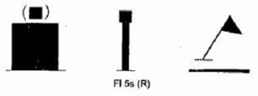
Phao chỉ vị trí giới hạn bên bờ trái của luồng tàu chạy (A.1.2)
Hình dáng: | Báo hiệu là phao có biển (hay tiêu thị) là hình nón, hoặc là cờ tạm biển hình tam giác
Màu sắc: | Phao, biển, tiêu thị, cờ đều màu xanh lục
Đèn hiệu: | Ban đêm: một đèn chớp 1 ngắn, ánh sáng màu xanh lục
Ý nghĩa: | Báo rằng “Tại vị trí đặt phao là giới hạn phía trái của luồng tàu chạy”
 | 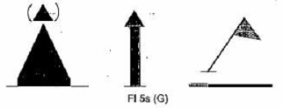
2.1.2. Phao chỉ vị trí giới hạn của luồng tàu sông đi cạnh luồng tàu biển (A2)
Đặt phía bên phải của luồng tàu sông (A2.1)
Hình dáng: | Báo hiệu là phao có biển (hay tiêu thị) là hình trụ, hoặc là cờ tạm biển hình tam giác
Màu sắc: | Phao và biển khoang đỏ - trắng đỏ, tiêu thị, cờ sơn màu đỏ
Đèn hiệu: | (Khi thích hợp) Ban đêm một đèn chớp đều, ánh sáng màu đỏ
Ý nghĩa: | Báo rằng “Tại vị trí đặt báo hiệu là giới hạn phía phải của luồng tàu sông đi cạnh luồng tàu biển”
Ý nghĩa: | 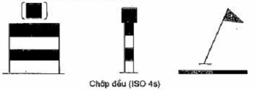
Đặt phía bên trái của luồng tàu sông (A2.2)
Hình dáng: | Báo hiệu là phao có biển (hay tiêu thị) là hình nón, hoặc là cờ tạm biển hình tam giác
Màu sắc: | Phao và biển khoang xanh lục - trắng - xanh lục, tiêu thị, cờ sơn màu xanh lục
Đèn hiệu: | (Khi thích hợp) Ban đêm một đèn chớp đều, ánh sáng màu xanh lục
Ý nghĩa: | Báo rằng “Tại vị trí đặt báo hiệu là giới hạn phía trái của luồng tàu sông đi cạnh luồng tàu biển”  Khi luồng lạch ổn định hoặc trong một số trường hợp đặc biệt thì các báo hiệu A1, A2, vật mang là phao có thể được thay bằng trụ
Ý nghĩa: | 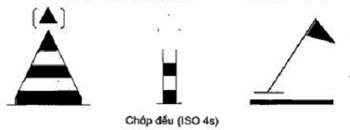
2.1.3. Báo hiệu luồng tàu đi gần bờ (A3)
Báo hiệu luồng tàu đi gần bờ bên phải (A3.1)
Hình dáng: | Một biển hình vuông đặt trên cột | 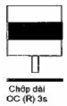
Màu sắc: | Biển sơn hai mặt, sơn khoang ngang màu trắng - đỏ - trắng
Đèn hiệu: | Ban đêm: một đèn chớp một dài, ánh sáng màu đỏ
Ý nghĩa: | Báo rằng “Luồng tàu đi gần bờ bên phải và dọc theo bờ phải”
Báo hiệu luồng tàu đi gần bờ bên trái (A3.2)
Hình dáng: | Một biển hình thoi đặt trên cột | 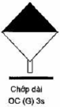
Màu sắc: | Nền trên màu xanh lục, nửa trên sơn màu trắng
Đèn hiệu: | Ban đêm: một đèn chớp một dài, ánh sáng màu xanh lục
Ý nghĩa: | Báo rằng “Luồng tàu đi gần bờ bên trái và dọc theo bờ trái”
2.1.4. Báo hiệu cửa luồng ra vào cảng, bến (A4)
Đặt ở bên phải (A4.1)
Hình dáng: | Một biển hình trụ đặt trên cột | 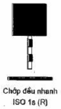
Màu sắc: | Thân cột sơn khoang màu đỏ - trắng - đỏ, biển sơn màu đỏ
Đèn hiệu: | Ban đêm: có một đèn chớp đều nhanh, ánh sáng màu đỏ
Ý nghĩa: | Giới hạn phía bên phải của cửa luồng ra vào cảng, bến
Đặt ở bên trái (A4.2)
Hình dáng: | Một biển hình nón đặt trên cột | 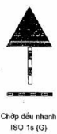
Màu sắc: | Thân cột sơn khoang màu xanh lục - trắng - xanh lục, biển sơn màu xanh lục
Đèn hiệu: | Ban đêm: có một đèn chớp đều nhanh, ánh sáng màu xanh lục
Ý nghĩa: | Giới hạn phía bên trái của cửa luồng ra vào cảng, bến  Báo hiệu này cũng được sử dụng để báo lối ra vào các nhánh phụ, các luồng dùng riêng. Khi đó ở trên luồng sử dụng báo hiệu A2.1, A2.2 để giới hạn luồng chạy tàu, nhằm phân biệt với luồng chính
2.1.5. Phao tim luồng (A5)
Hình dáng: | Phao hình nón cụt, biển hình cầu | 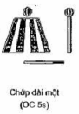
Màu sắc: | Phao hình nón cụt sơn xen kẽ dải dọc đỏ-trắng, phao ống sơn thành hai nửa đỏ - trắng, biển sơn theo dải dọc đỏ - trắng
Đèn hiệu: | Ban đêm: một đèn chớp một dài, ánh sáng màu trắng
Ý nghĩa: | Chỉ vị trí tim luồng, xung quanh là vùng nước an toàn. Dùng hướng dẫn tàu thuyền đi lại theo tim luồng trên đường thủy rộng
2.1.6. Báo hiệu chuyển hướng luồng (A6)
Báo hiệu chuyển hướng luồng đặt bên bờ phải (A6.1).
Hình dáng: | Một biển hình vuông đặt trên cột | 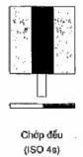
Màu sắc: | Biển sơn màu vàng, giữa biển có vạch dọc sơn màu đen
Đèn hiệu: | Ban đêm: một đèn chớp đều, ánh sáng màu vàng
Ý nghĩa: | Báo rằng “Kể từ vị trí đặt báo hiệu, luồng tàu chạy chuyển động hướng từ bờ phải sang bờ trái”
Báo hiệu chuyển hướng luồng đặt bên bờ trái (A6.2)
Hình dáng: | Một biển hình thoi đặt trên cột | 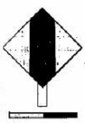  Chớp đều (ISO 3s)
Màu sắc: | Biển sơn màu vàng, giữa có vạch dọc sơn màu đen
Đèn hiệu: | Ban đêm: một đèn chớp đều ánh sáng màu vàng
Ý nghĩa: | Báo rằng “Kể từ vị trí đặt báo hiệu, luồng chạy tàu chuyển từ bờ trái sang bờ phải”
2.1.7. Chập tiêu tim luồng (A7)
Chập tiêu tim luồng đặt bên bờ phải (A7.1)
Hình dáng: | Gồm hai biển, biển trên cột sau đặt cao hơn biển trên cột trước. | 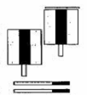  Chớp một dài  (OC 4s)
Màu sắc: | Màu sơn, cách thức sơn như biển chuyển luồng bờ phải
Đèn hiệu: | Ban đêm: có hai đèn chớp 1 dài, ánh sáng màu vàng, đèn trên cột sau đặt cao hơn đèn trên cột trước
Ý nghĩa: | Báo rằng “Luồng hẹp nguy hiểm, phương tiện phải đi theo đúng đường thẳng chập của hai biển báo hiệu”
Chập tiêu tim luồng đặt bên bờ trái (A7.2)
Hình dáng: | Gồm hai biển, biển trên cột sau đặt cao hơn biển trên cột trước | 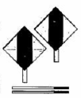  Chớp một dài  (OC 3s)
Màu sắc: | Màu sơn, cách thức sơn như biển chuyển luồng bờ trái
Đèn hiệu: | Ban đêm: có hai đèn chớp 1 dài, ánh sáng màu vàng, đèn trên cột sau đặt cao hơn đèn trên cột trước
Ý nghĩa: | Báo rằng “Luồng hẹp nguy hiểm, phương tiện phải đi theo đúng đường thẳng chập của hai biển báo hiệu”
2.1.8. Báo hiệu định hướng luồng (A8)
Đặt bên phải luồng (A8.1)
Hình dáng: | Một biển hình trụ ghép kiểu múi khế đặt trên cột | 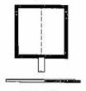  Chớp đều (ISO 6s)
Màu sắc: | Nền giữa biển sơn màu vàng, viền biển sơn màu đen
Đèn hiệu: | Ban đêm: một đèn chớp đều, ánh sáng màu vàng
Ý nghĩa: | Định hướng luồng cho tàu thuyền đi lại trên đường thủy rộng như ven vịnh, trên hồ, vào cửa sông phía bên phải của luồng
Đặt bên trái luồng (A8.2)
Hình dáng: | Một biển hình thoi ghép kiểu múi khế đặt trên cột | 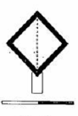  Chớp đều (ISO 5s)
Màu sắc: | Viền biển sơn màu đen, nền giữa biển sơn màu vàng
Đèn hiệu: | Ban đêm: một đèn chớp đều, ánh sáng màu vàng
Ý nghĩa: | Định hướng luồng cho tàu thuyền đi lại trên đường thủy rộng như ven vịnh, trên hồ, vào cửa sông bên trái luồng
2.1.9. Báo hiệu hai luồng (đặt dưới nước) (A9)
Báo cả hai luồng đều là luồng chính (A9.1)
Hình dáng: | Phao hình nón cụt hoặc ống, biển hình cầu |   Chớp đều nhanh (ISO 2s)
Màu sắc: | Biển sơn thành 3 khoang ngang đỏ - xanh lục phao sơn thành 4 khoang xanh lục - đỏ - xanh lục - đỏ
Đèn hiệu: | Ban đêm: một đèn chớp 3, ánh sáng màu trắng
Ý nghĩa: | Báo rằng “Tại khu vực đặt phao sông, kênh phân thành hai luồng, cả hai luồng đều là luồng chính”
Báo luồng phía bên phải là luồng chính (A9.2)
Hình dáng: | Phao hình nón cụt có tiêu thị hình nón hoặc phao ống có biển hình cầu phía trên có tiêu thị hình nón | 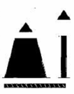  Chớp nhanh liên tục (Q)
Màu sắc: | Tiêu thị, biển sơn màu xanh lục. Phao sơn nửa trên màu xanh lục, nửa dưới màu đỏ
Đèn hiệu: | Ban đêm: một đèn chớp nhanh liên tục, ánh sáng màu xanh lục
Ý nghĩa: | Báo rằng “Tại khu vực đặt phao sông, kênh phân thành hai luồng, luồng phía bên phải là luồng chính. Vị trí đặt phao là giới hạn phía trái của luồng chính”. Luồng phụ là luồng có chuẩn tắc luồng lạch kém hơn luồng chính, phương tiện khi qua lại cần tìm hiểu để biết. Các biển phụ (tiêu thị) trong loại báo hiệu này là bắt buộc phải có
Báo luồng phía bên trái là luồng chính (A9.3)
Hình dáng: | Phao hình nón cụt có tiêu thị hình trụ hoặc phao ống có biển hình cầu phía trên có tiêu thị hình trụ |   Chớp nhanh liên tục (Q)
Màu sắc: | Biển, tiêu thị sơn màu đỏ. Phao sơn nửa trên màu đỏ, nửa dưới màu xanh lục
Đèn hiệu: | Ban đêm: một đèn chớp nhanh, ánh sáng màu đỏ
Ý nghĩa: | Báo rằng “Tại khu vực đặt phao sông, kênh phân thành hai luồng, luồng phía bên trái là luồng chính, vị trí đặt phao là giới hạn phía phải của luồng chính”
2.2. BÁO HIỆU VỊ TRÍ NGUY HIỂM HAY VẬT CHƯỚNG NGẠI TRÊN LUỒNG (B)
2.2.1. Báo hiệu nơi phân luồng, ngã ba (đặt trên bờ) (B1)
Hình dáng: | Báo hiệu là 2 hình nón đối đỉnh đặt trên cột |   Chớp đều nhanh (ISO 2s)
Màu sắc: | Nửa trên sơn màu đỏ, nửa dưới sơn màu xanh lục
Đèn hiệu: | Ban đêm: một đèn chớp đều nhanh, ánh sáng màu trắng
Ý nghĩa: | Báo rằng “Tại vị trí đặt báo hiệu là đầu mom bãi nơi phân luồng, ngã ba nguy hiểm, cần chú ý”
2.2.2. Báo vật chướng ngại hoặc vị trí nguy hiểm trên luồng (B2)
Báo vật chướng ngại hay vị trí nguy hiểm bên phía phải của luồng tàu chạy (B2.1)
Hình dáng: | Báo hiệu là một hình nón ngược ghép kiểu múi khế | 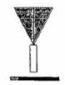  FI5s(R)
Màu sắc: | Biển sơn màu đỏ
Đèn hiệu: | Ban đêm: một đèn chớp 1 ngắn, ánh sáng màu đỏ
Ý nghĩa: | Báo rằng “Có vật chướng ngại hoặc vị trí nguy hiểm phía bên phải của luồng tàu chạy. Phương tiện phải đi cách xa báo hiệu ít nhất trên 10m”
Báo vật chướng ngại hay vị trí nguy hiểm bên phía trái của luồng tàu chạy (B2.2)
Hình dáng: | Báo hiệu là một hình nón ghép kiểu múi khế đặt trên cột | 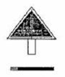  FI5s(G)
Màu sắc: | Biển sơn màu xanh lục, viền quanh biển sơn trắng
Đèn hiệu: | Ban đêm: một đèn chớp 1 ngắn, ánh sáng màu xanh lục
Ý nghĩa: | Báo rằng “Có vật chướng ngại hoặc vị trí nguy hiểm phía bên trái của luồng tàu chạy. Phương tiện phải đi cách xa báo hiệu ít nhất trên 10m”
2.2.3. Báo hiệu vật chướng ngại đơn lẻ trên đường thủy rộng (B3)
Hình dáng: | Báo hiệu là hai biển hình cầu đặt trên cột hoặc trên phao | 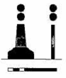  Chớp 2 (FI(2) 10s)
Màu sắc: | Biển sơn màu đen, cột, phao sơn làm 3 khoang đen - đỏ - đen
Đèn hiệu: | Ban đêm: một đèn chớp 2, ánh sáng màu trắng
Ý nghĩa: | Báo rằng “Có vật chướng ngại nguy hiểm trên luồng nhưng xung quanh là vùng nước an toàn. Phương tiện có thể đi lại được xung quanh vật chướng ngại về mọi phía, nhưng phải cách báo hiệu ít nhất trên 15m”
2.2.4. Phao giới hạn vùng nước (B4)
Phía bên phải của luồng tàu chạy (B4.1)
Hình dáng: | Phao hình trụ có biển (hay tiêu thị) là hình trụ | 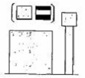  Chớp 3 (FI(3) 10s)
Màu sắc: | Phao, tiêu thị sơn màu vàng
Đèn hiệu: | Ban đêm: một đèn chớp 3, ánh sáng màu vàng
Ý nghĩa: | “Giới hạn vùng nước bên phía bờ phải của luồng”
Phía bên trái của luồng tàu chạy (B4.2)
Hình dáng: | Phao hình nón có biển (hay tiêu thị) hình là hình nón | 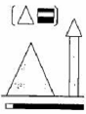  Chớp 1 ngắn (FI 5s)
Màu sắc: | Phao, tiêu thị sơn màu vàng
Đèn hiệu: | Ban đêm: một đèn chớp một ngắn ánh sáng màu vàng mỗi 5 giây
Ý nghĩa: | “Giới hạn vùng nước bên phía bờ trái của luồng” Khi dùng báo hiệu này để cấm vùng nước, cấm luồng thì bên trên treo thay bằng tiêu thị C1.1.1.
2.2.5. Báo hiệu đánh dấu khoang thông thuyền của công trình vượt sông trên không (B5)
Cho phương tiện cơ giới và thô sơ đi chung (B5.1)
Hình dáng: | Một biển hình vuông bố trí ở tim luồng khoang thông thuyền | 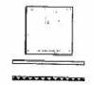  Q.F
Màu sắc: | Biển sơn màu vàng
Đèn hiệu: | Ban đêm: treo 2 đèn, một đèn sáng liên tục, một đèn chớp nhanh liên tục, ánh sáng màu vàng, đặt ở vị trí của biển báo hiệu
Ý nghĩa: | Đánh dấu vị trí khoang thông thuyền cho phương tiện cơ giới và thô sơ đi chung
Cho phương tiện cơ giới đi qua (B5.2)
Hình dáng: | Một biển hình thoi bố trí ở tim luồng khoang thông thuyền | 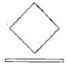  Sáng liên tục (F)
Màu sắc: | Biển sơn màu vàng
Đèn hiệu: | Ban đêm: treo một đèn sáng liên tục, ánh sáng màu vàng, đặt ở vị trí của báo hiệu
Ý nghĩa: | Đánh dấu vị trí khoang thông thuyền cho phương tiện cơ giới đi qua
Cho phương tiện thô sơ đi qua (B5.3)
Hình dáng: | Một biển hình tròn bố trí ở tim luồng khoang thông thuyền | 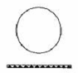  Chớp nhanh liên tục (Q)
Màu sắc: | Biển sơn màu vàng
Đèn hiệu: | Ban đêm: treo một đèn chớp nhanh liên tục, ánh sáng màu vàng
Ý nghĩa: | Đánh dấu vị trí khoang thông thuyền cho phương tiện thô sơ đi qua
2.3. BÁO HIỆU THÔNG BÁO CHỈ DẪN (C)
2.3.1. Báo hiệu thông báo cấm (C1)
2.3.1.1. Báo hiệu điều khiển sự đi lại (C1.1)
Cấm đi qua (C1.1.1)
a. Đặt ở dưới nước (C1.1.1.a)
Hình dáng: | Một tiêu thị hình trụ đặt trên phao B4. | 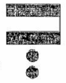
Màu sắc: | Tiêu thị sơn khoang màu đỏ - trắng - đỏ
Đèn hiệu: | Ban đêm: treo hai đèn sáng liên tục, ánh sáng màu đỏ. Đèn treo theo chiều dọc
Ý nghĩa: | Báo rằng “Cấm phương tiện đi vào vùng nước hay luồng giới hạn bởi phao B4 mà phía trên có treo báo hiệu này"
b. Đặt ở trên bờ (C1.1.1 b)
Hình dáng: | Một biển hình vuông | 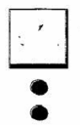
Màu sắc: | Nền biển sơn màu trắng, viền và gạch chéo sơn màu đỏ; dấu hiệu sơn màu đen
Đèn hiệu: | Ban đêm: treo hai đèn sáng liên tục, ánh sáng màu đỏ. Đèn treo theo chiều dọc
Ý nghĩa: | Báo “Cấm phương tiện đi qua tính từ vị trí đặt báo hiệu"
Được phép đi qua (C1.1.2)
Hình dáng: | Một biển chữ nhật hoặc 2 cờ hình tam giác | 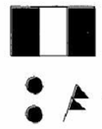
Màu sắc: | Biển sơn theo dải dọc xanh lục - trắng - xanh lục, cờ sơn màu xanh lục
Đèn hiệu: | Ban đêm: treo 2 đèn sáng liên tục, ánh sáng xanh lục. Đèn treo theo chiều dọc
Ý nghĩa: | Báo rằng “Phương tiện được phép đi qua”
Chỉ được phép đi giữa hai biển báo hiệu (C1.1.3)
Hình dáng: | Hai biển hình thoi đặt cách nhau giới hạn chiều rộng của luồng tàu | 
Màu sắc: | Nửa ngoài sơn màu trắng, nửa trong hướng vào luồng sơn màu xanh lục
Đèn hiệu: | Ban đêm: mỗi bên treo 1 đèn sáng liên tục, ánh sáng màu xanh lục. Đèn treo theo chiều dọc.
Ý nghĩa: | Báo rằng “Phương tiện được phép đi qua”
Cấm đi ra ngoài phạm vi hai biển báo hiệu (C1.1.4)
Hình dáng: | Hai biển hình thoi treo giới hạn hai bên luồng | 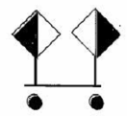
Màu sắc: | Nửa ngoài sơn màu đỏ, nửa trong hướng vào luồng sơn màu trắng
Đèn hiệu: | (Khi thích hợp) Ban đêm mỗi bên treo một đèn sáng liên tục, ánh sáng màu đỏ
Ý nghĩa: | Báo rằng “Phương tiện không được phép đi ra ngoài phạm vi hai biển báo hiệu”  Chỉ dùng báo hiệu này kết hợp với C1.1.3 trong trường hợp cần quy định rõ cấm đi lại ngoài phạm vi luồng tàu đã được giới hạn theo C1.1.3. Khi đó biển báo hiệu và đèn đỏ treo phía ngoài đèn xanh theo chiều ngang
Tín hiệu giao thông qua âu thuyền (C1.2)
Khi đến gần âu thuyền, phương tiện cần giảm tốc độ và chú ý các trường hợp tín hiệu sau đây:
1. Khi có hai đèn đỏ, mỗi bên treo một đèn ở độ cao như nhau là cấm phương tiện đi vào âu thuyền  2. Khi có hai đèn đỏ, mỗi bên treo một đèn ở độ cao như nhau và một đèn xanh treo cùng độ cao (ở bên này hoặc bên kia) là báo phương tiện được phép rời âu thuyền  3. Khi mỗi bên treo 1 đèn đỏ, 1 đèn xanh, 4 đèn cùng ở độ cao như nhau là báo phương tiện chuẩn bị được vào âu thuyền  4. Khi mỗi bên có 1 đèn xanh treo ở độ cao như nhau là báo cho phép phương tiện được vào âu thuyền  Ý nghĩa: Điều tiết phương tiện đi lại qua âu | 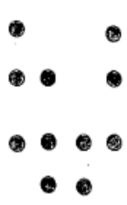
Báo hiệu cấm thả neo, cấm kéo rê neo, cáp hay xích (C1.3)
Hình dáng: | Một biển hình vuông | 
Màu sắc: | Nền biển sơn trắng, viền và gạch chéo sơn đỏ, ký hiệu neo sơn đen
Đèn hiệu:
Ý nghĩa: | Báo rằng “Cấm mọi phương tiện thả neo, kéo rê neo, cáp hay xích trong phạm vi hiệu lực của báo hiệu”  Không áp dụng với những di chuyển nhỏ tại nơi neo đậu hay ma nơ
Báo hiệu cấm đỗ (C1.4)
Hình dáng: | Một biển hình vuông | 
Màu sắc: | Nền biển sơn trắng, viền và gạch chéo sơn đỏ, ký hiệu chữ P sơn đen
Đèn hiệu:
Ý nghĩa: | Báo rằng “Cấm mọi phương tiện neo đậu trong phạm vi hiệu lực của biển báo hiệu"
Báo hiệu cấm buộc tàu thuyền (C1.5)
Hình dáng: | Một biển hình vuông | 
Màu sắc: | Nền biển sơn trắng, viền và gạch chéo sơn đỏ, ký hiệu cọc bích sơn đen
Đèn hiệu:
Ý nghĩa: | Báo rằng “Cấm mọi phương tiện buộc tàu thuyền lên bờ trong phạm vi hiệu lực của biển báo hiệu”
Báo hiệu hạn chế tạo sóng (C1.6)
Hình dáng: | Một biển hình vuông | 
Màu sắc: | Nền biển sơn màu trắng, viền và gạch chéo sơn đỏ, ký hiệu sóng sơn đen
Đèn hiệu:
Ý nghĩa: | Báo rằng “Phải điều khiển phương tiện để hạn chế tạo sóng, không gây nguy hiểm cho các đối tượng khác”
Báo hiệu cấm tàu thuyền quay trở (C1.7.)
Hình dáng: | Một biển hình vuông | 
Màu sắc: | Nền biển sơn màu trắng, viền và gạch chéo sơn đỏ, ký hiệu quay trở sơn đen
Ý nghĩa: | Báo rằng “Cấm mọi phương tiện quay trở trong phạm vi hiệu lực của biển báo hiệu”
Báo hiệu cấm vượt (C1.8)
Hình dáng: | Một biển hình vuông | 
Màu sắc: | Nền biển sơn màu trắng, viền và gạch chéo sơn đỏ, ký hiệu phương tiện vượt nhau sơn đen
Đèn hiệu:
Ý nghĩa: | Báo rằng “Cấm mọi phương tiện vượt nhau trên phạm vi luồng giới hạn bởi hai biển báo hiệu
Báo hiệu cấm các đoàn kéo đẩy vượt nhau (C1.9)
Hình dáng: | Một biển hình vuông | 
Màu sắc: | Nền biển sơn màu trắng, viền và gạch chéo sơn đỏ, ký hiệu các đoàn kéo đẩy vượt nhau sơn đen
Đèn hiệu:
Ý nghĩa: | Báo rằng “Cấm các đoàn kéo đẩy vượt nhau trên phạm vi luồng giới hạn bởi hai biển báo hiệu”
Cấm phương tiện cơ giới (C1.10)
Hình dáng: | Một biển hình vuông | 
Màu sắc: | Nền biển sơn màu trắng, viền và gạch chéo sơn đỏ, ký hiệu phương tiện cơ giới sơn đen
Đèn hiệu:
Ý nghĩa: | Báo rằng “Cấm mọi phương tiện cơ giới đi qua theo hướng báo hiệu đã chỉ rõ, hoặc hoạt động trong vùng nước giới hạn bởi hiệu lực của báo hiệu”
Cấm phương tiện thô sơ (C1.11)
Hình dáng: | Một biển hình vuông | 
Màu sắc: | Nền biển sơn màu trắng, viền và gạch chéo sơn đỏ, ký hiệu phương tiện thô sơ sơn đen
Đèn hiệu:
Ý nghĩa: | Báo rằng “Cấm phương tiện thô sơ đi qua theo hướng báo hiệu đã chỉ rõ, hoặc hoạt động trong vùng nước giới hạn bởi hiệu lực của báo hiệu”
Cấm hoạt động thể thao (C.12)
Hình dáng: | Một biển hình vuông | 
Màu sắc: | Nền biển sơn màu trắng, viền và gạch chéo sơn đỏ, chữ THỂ THAO và SPORT sơn đen
Đèn hiệu:
Ý nghĩa: | “Cấm mọi hoạt động thể thao hoặc giải trí trong vùng nước giới hạn bởi hiệu lực của biển báo hiệu”
Cấm rẽ phải (C.13)
Hình dáng: | Một biển hình vuông | 
Màu sắc: | Nền biển sơn màu trắng, viền và gạch chéo sơn đỏ, ký hiệu mũi tên rẽ phải sơn đen
Đèn hiệu:
Ý nghĩa: | Báo “Phương tiện không được phép rẽ phải vào ngã ba gần nhất phía trước, nguy hiểm”
Cấm rẽ trái (C.14)
Hình dáng: | Một biển hình vuông | 
Màu sắc: | Nền biển sơn màu trắng, viền và gạch chéo sơn đỏ, ký hiệu mũi tên rẽ trái sơn đen
Đèn hiệu:
Ý nghĩa: | Báo “Phương tiện không được phép rẽ trái vào ngã ba gần nhất phía trước, nguy hiểm”
Cấm bơi lội (C.15)
Hình dáng: | Một biển hình vuông | 
Màu sắc: | Nền biển sơn trắng, viền và gạch chéo sơn đỏ, ký hiệu bơi lội sơn đen
Đèn hiệu:
Ý nghĩa: | “Cấm mọi hình thức bơi lội trong vùng nước giới hạn bởi hiệu lực của biển báo hiệu”
Cấm lướt ván (C.16)
Hình dáng: | Một biển hình vuông | 
Màu sắc: | Nền biển sơn trắng, viền và gạch chéo sơn đỏ, ký hiệu lướt ván sơn đen
Đèn hiệu:
Ý nghĩa: | “Cấm lướt ván trong phạm vi vùng nước giới hạn bởi hiệu lực của biển báo hiệu”
Cấm lướt ván buồm (C.17)
Hình dáng: | Một biển hình vuông | 
Màu sắc: | Nền biển sơn trắng, viền và gạch chéo sơn đỏ, ký hiệu lướt ván buồm sơn đen
Đèn hiệu:
Ý nghĩa: | “Cấm lướt ván buồm trong phạm vi vùng nước giới hạn bởi hiệu lực của biển báo hiệu”
Cấm tàu thuyền chạy buồm (C.18)
Hình dáng: | Một biển hình vuông | 
Màu sắc: | Nền biển sơn trắng, viền và gạch chéo sơn đỏ, ký hiệu tàu thuyền buồm sơn đen
Đèn hiệu:
Ý nghĩa: | “Cấm tàu thuyền chạy buồm đi lại trong phạm vi vùng nước giới hạn bởi hiệu lực của biển báo hiệu”
Kết thúc khu vực cấm tàu thể thao và tàu giải trí cỡ nhỏ chạy với tốc độ cao (C.19)
Hình dáng: | Một biển hình vuông | 
Màu sắc: | Nền biển sơn trắng, viền và gạch chéo sơn đỏ, ký hiệu canô cao tốc sơn đen
Đèn hiệu:
Ý nghĩa: | Báo “Khu vực cấm đi lại với tốc độ cao trong phạm vi vùng nước giới hạn bởi hiệu lực của biển báo hiệu”
2.3.2. Báo hiệu thông báo sự hạn chế (C2)
Báo hiệu báo chiều cao tĩnh không bị hạn chế (C2.1)
Hình dáng: | Biển hình vuông | 
Màu sắc: | Nền biển sơn trắng, viền biển sơn đỏ, ký hiệu chiều cao tĩnh không bị hạn chế sơn đen
Ý nghĩa: | Báo “Phía trước có công trình vượt sông trên không, chiều cao tĩnh không của công trình bị hạn chế. Nếu có con số ghi trên biển thì đó là chiều cao tĩnh không của công trình ứng với một mực nước xác định nào đó". Chiều cao tĩnh không tính bằng mét.
Báo hiệu báo chiều sâu luồng bị hạn chế (C2.2)
Hình dáng: | Biển hình vuông | 
Màu sắc: | Nền biển sơn trắng, viền biển sơn đỏ, ký hiệu chiều sâu luồng bị hạn chế sơn đen
Đèn hiệu:
Ý nghĩa: | Báo “Chiều sâu của luồng chạy tàu ở phía trước bị hạn chế. Nếu có con số ghi trên biển thì đó là chiều sâu hạn chế của luồng lạch ứng với một mực nước xác định nào đó". Độ sâu tính bằng mét
Báo hiệu báo chiều rộng luồng bị hạn chế (C2.3)
Hình dáng: | Biển hình vuông | 
Màu sắc: | Nền biển sơn trắng, viền biển sơn đỏ, ký hiệu chiều rộng luồng bị hạn chế sơn đen
Đèn hiệu:
Ý nghĩa: | Báo “Chiều rộng của luồng chạy tàu ở phía trước bị hạn chế. Nếu có con số ghi trên biển thì đó là chiều rộng hạn chế của luồng tàu chạy". Chiều rộng tính bằng mét.
Báo hiệu “luồng cách bờ” (C2.4)
Hình dáng: | Một biển hình vuông | 
Màu sắc: | Nền biển sơn trắng, viền biển sơn đỏ, ký hiệu luồng cách bờ sơn đen
Đèn hiệu:
Ý nghĩa: | Mép luồng tàu chạy cách vị trí báo hiệu một khoảng cách bằng con số ghi trên biển báo hiệu và tính bằng mét
Báo hiệu thông báo đoàn lai dắt bị hạn chế (C2.5)
Hình dáng: | Một biển hình vuông | 
Màu sắc: | Nền biển sơn trắng, viền biển sơn đỏ, ký hiệu (1 chữ số) sơn đen
Đèn hiệu:
Ý nghĩa: | Báo “Phía trước là đoạn luồng mà khả năng lai dắt của phương tiện bị hạn chế, giới hạn số tầm của đoàn lai dắt không được vượt quá 01 con số ghi trên biển báo hiệu”
Báo hiệu thông báo chiều rộng đoàn lai dắt bị hạn chế (C2.6)
Hình dáng: | Một biển hình vuông | 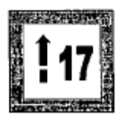
Màu sắc: | Nền biển sơn trắng, viền biển sơn đỏ, ký hiệu lai dắt và chiều rộng của đoàn lai dắt (2 chữ số) sơn đen
Đèn hiệu:
Ý nghĩa: | Báo “Phía trước là đoạn luồng mà khả năng lai dắt của phương tiện bị hạn chế. Chiều rộng lớn nhất của đoàn lai dắt không được vượt quá 02 con số ghi trên biển báo hiệu và tính bằng mét"
Báo hiệu thông báo chiều dài đoàn lai dắt bị hạn chế (C2.7)
Hình dáng: | Một biển hình vuông | 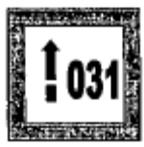
Màu sắc: | Nền biển sơn trắng, viền biển sơn đỏ, ký hiệu lai dắt và chiều dài của đoàn lai dắt (3 con số) sơn đen
Đèn hiệu:
Ý nghĩa: | Báo “Phía trước là đoạn luồng mà khả năng lai dắt của phương tiện bị hạn chế. Chiều dài lớn nhất của đoàn lai dắt không được vượt quá 03 con số ghi trên biển báo hiệu và tính bằng mét”
Báo hiệu quy định tần số liên lạc theo khu vực (C2.8)
Hình dáng: | Một biển hình vuông | 
Màu sắc: | Viền biển sơn đỏ, nền biển sơn trắng, ký hiệu sóng VHF và tần số quy định bắt buộc để thông tin liên lạc sơn màu đen
Đèn hiệu:
Ý nghĩa: | Báo “Khu vực bắt buộc các phương tiện phải sử dụng kênh vô tuyến điện thoại có tần số như con số quy định ghi trên biển báo hiệu để thông tin liên lạc”
2.3.3. Báo hiệu chỉ dẫn (C3)
Báo hiệu “Chú ý nguy hiểm” (C3.1)
Hình dáng: | Một biển hình vuông | 
Màu sắc: | Nền biển sơn trắng, viền biển sơn đỏ, ký hiệu chú ý nguy hiểm sơn đen
Đèn hiệu:
Ý nghĩa: | Báo “Phía trước là khu vực luồng phức tạp, khó đi, cần chú ý, có thể có các tình huống nguy hiểm bất ngờ”.  Phương tiện cần chú ý thực hiện các biện pháp phòng ngừa để đảm bảo an toàn
Báo hiệu “Dừng lại” (C3.2)
Hình dáng: | Một biển hình vuông | 
Màu sắc: | Nền sơn trắng, viền biển sơn đỏ, ký hiệu dừng lại sơn đen
Đèn hiệu:
Ý nghĩa: | Báo “Mọi phương tiện phải dừng lại ngay phía trước biển báo hiệu để chờ đến thời gian được đi lại hay để kiểm tra”  Dùng báo hiệu này cho việc điều tiết khống chế qua cầu, âu thuyền hay cho trạm kiểm tra đường thủy như là một tình huống bắt buộc.
Phát tín hiệu âm thanh (C3.3)
Hình dáng: | Một biển hình vuông | 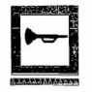
Màu sắc: | Nền biển sơn màu trắng, viền sơn màu đỏ; dấu hiệu sơn màu đen
Đèn hiệu: | Ban đêm: một đèn chớp đều nhanh, ánh sáng xanh lục
Ý nghĩa: | Báo “Phương tiện cần kéo một hồi còi dài"
Được phép đi ngang qua luồng về phía trái (C3.4)
Hình dáng: | Một biển hình vuông | 
Màu sắc: | Nền biển sơn trắng, viền biển sơn đỏ, ký hiệu đi ngang qua luồng về bên trái sơn đen
Đèn hiệu:
Ý nghĩa: | Báo “Phía trước là nơi phương tiện thủy nội địa được phép đi cắt ngang qua luồng về phía bên trái”
Được phép đi ngang qua luồng về bên phải (C3.5)
Hình dáng: | Một biển hình vuông | 
Màu sắc: | Nền biển sơn trắng, viền biển sơn đỏ, ký hiệu được phép đi ngang qua luồng về bên phải sơn đen
Đèn hiệu:
Ý nghĩa: | Báo “Phía trước là nơi phương tiện thủy nội địa được phép đi cắt ngang qua luồng về phía bên phải”.
Các biển C3.4, C3.5 dùng trong các trường hợp luồng giao cắt nhau, luồng tàu sông cắt ngang qua luồng tàu biển
Dòng chảy ngang lớn (C3.6)
Hình dáng: | Một biển hình vuông | 
Màu sắc: | Biển màu trắng, hình tam giác màu vàng có viền màu đen, bên trong có biểu tượng sóng và một mũi tên màu đen. Dòng chữ cảnh báo bên dưới sơn màu đen
Đèn hiệu:
Ý nghĩa: | Báo có dòng chảy ngang theo chiều mũi tên. Yêu cầu cẩn thận.
Hướng rẽ phải (C3.7)
Hình dáng: | Một biển hình vuông | 
Màu sắc: | Nền biển sơn trắng, viền biển sơn đỏ, ký hiệu sơn đen
Đèn hiệu:
Ý nghĩa: | Phương tiện đang đi trên luồng chính theo hướng rẽ phải vào luồng phụ
Hướng rẽ trái (C3.8)
Hình dáng: | Một biển hình vuông | 
Màu sắc: | Nền biển sơn trắng, viền biển sơn đỏ, ký hiệu sơn đen
Đèn hiệu:
Ý nghĩa: | Phương tiện đang đi trên luồng chính theo hướng rẽ trái vào luồng phụ
2.3.4. Báo hiệu thông báo (C4)
Báo hiệu phía trước có đường dây điện qua sông (C4.1)
Hình dáng: | Một biển hình vuông | 
Màu sắc: | Nền biển màu xanh lam, ký hiệu tia điện sơn màu trắng
Đèn hiệu:
Ý nghĩa: | Báo “Phía trước có đường dây điện vượt qua sông, phương tiện cần lưu ý”
Được phép neo đậu (C4.2)
Hình dáng: | Một biển hình vuông | 
Màu sắc: | Nền biển màu xanh lam, ký hiệu chữ P sơn trắng
Đèn hiệu:
Ý nghĩa: | Báo “Được phép neo đậu hay trú ẩn tránh bão lũ trong phạm vi vùng nước giới hạn bởi hiệu lực của biển báo hiệu, hoặc phạm vi giới hạn khu vực cảng bến”
Chiều rộng vùng nước được phép neo đậu (C4.3)
Hình dáng: | Một biển hình vuông | 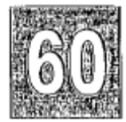
Màu sắc: | Nền biển màu xanh lam, chữ số chiều rộng vùng nước được phép đậu đỗ sơn trắng
Đèn hiệu:
Ý nghĩa: | Phương tiện được neo đậu trong phạm vi vùng nước có chiều rộng tính từ mép cảng, bến, mép bờ ra phía luồng và bằng con số ghi trên biển báo hiệu. Chiều rộng tính bằng m. Dùng để xác định phạm vi vùng nước trong sông, kênh hẹp. Khi đó không dùng phao B4 đặt dưới nước.
Số hàng tối đa được phép neo đậu (C4.4)
Hình dáng: | Một biển hình vuông | 
Màu sắc: | Nền biển màu xanh lam, số hàng tối đa được phép neo đậu ghi bằng số La Mã và sơn trắng
Đèn hiệu:
Ý nghĩa: | “Báo số hàng tối đa phương tiện được phép neo đậu trong phạm vi vùng nước giới hạn bởi hiệu lực của báo hiệu”
Báo vị trí Đoạn, Trạm quản lý ĐTNĐ (C4.5)
Hình dáng: | Một biển hình vuông | 
Màu sắc: | Nền màu xanh lam, ký hiệu 2 mỏ neo bắt chéo sơn trắng
Đèn hiệu:
Ý nghĩa: | “Báo vị trí Đoạn, Trạm quản lý ĐTNĐ”
Biển báo hiệu có bến phà, bến khách ngang sông (C4.6)
Hình dáng: | Một biển hình vuông | 
Màu sắc: | Nền màu xanh lam, ký hiệu bến phà, bến khách sơn trắng
Đèn hiệu:
Ý nghĩa: | Báo “Phía trước có bến phà, bến khách ngang sông phương tiện cần thận trọng”
Báo hiệu chỉ điểm kết thúc một tình huống (C4.7)
Hình dáng: | Một biển hình vuông | 
Màu sắc: | Nền sơn màu xanh lam, ký hiệu kết thúc một tình huống là một gạch chéo sơn màu trắng
Đèn hiệu:
Ý nghĩa: | “Báo điểm kết thúc cho một quy định cấm, một quy định hạn chế hay quy định bắt buộc khác cho việc chạy tàu”
Báo hiệu khu vực tiếp giáp (C4.8)
Hình dáng: | Một biển hình vuông | 
Màu sắc: | Biển sơn một nửa màu trắng, một nửa sơn màu xanh lam
Đèn hiệu:
Ý nghĩa: | Báo “Vị trí đặt báo hiệu là ranh giới quản lý của đường thủy nội địa và đường biển”
Báo hiệu có trạm kiểm tra giao thông đường thủy (C4.9)
Hình dáng: | Một biển hình vuông | 
Màu sắc: | Nền biển sơn màu xanh lam, ký hiệu trạm kiểm tra (vạch ngang) sơn màu trắng
Đèn hiệu:
Ý nghĩa: | Báo “Có trạm kiểm tra cảnh sát giao thông hoặc của thanh tra giao thông đường thủy. Phương tiện cần chú ý lệnh gọi vào kiểm tra”
Báo hiệu cống, đập hoặc âu thuyền (C4.10)
Hình dáng: | Một biển hình chữ nhật | 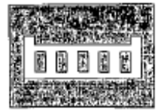
Màu sắc: | Nền biển màu xanh lam, ký hiệu cống hoặc âu thuyền màu trắng
Đèn hiệu:
Ý nghĩa: | Báo “Phía trước có cống, đập hoặc âu thuyền, phương tiện cần chú ý chuẩn bị để việc đi lại được an toàn theo các tín hiệu hướng dẫn (nếu có) của C1.2”
Báo hiệu báo cây số đường thủy nội địa (C4.11)
Hình dáng: | Một biển hình vuông | 
Màu sắc: | Nền biển màu xanh lam, chú thích tên sông hay tên tuyến và cây số sơn màu trắng
Đèn hiệu:
Ý nghĩa: | Báo mốc cây số đường thủy nội địa
Báo hiệu báo lý trình sông kênh (C4.12)
Hình dáng: | Một biển hình chữ nhật | 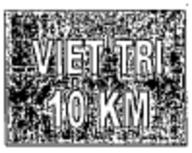
Màu sắc: | Nền biển màu xanh lam, chú thích tên địa danh và khoảng cách đến địa danh đó sơn màu trắng
Đèn hiệu:
Ý nghĩa: | Báo “Cự ly từ vị trí đặt báo hiệu đến một địa danh phía trước được xác định” tính bằng km"
Báo hiệu chỉ dẫn ngã ba, ngã tư hay nơi có nhiều sông hay luồng giao nhau (C4.13)
Ngã ba sông hẹp hoặc luồng phụ gặp sông rộng hoặc luồng chính (C4.13.1)
Hình dáng: | Một biển hình vuông | 
Màu sắc: | Nền biển xanh lam, ký hiệu ngã ba sông hẹp (hoặc luồng phụ) gặp sông rộng (hay luồng chính) sơn trắng
Đèn hiệu:
Ý nghĩa: | Báo “Phương tiện đang đi trên sông hẹp (hoặc luồng phụ) sắp đến ngã ba nơi gặp sông rộng (hoặc luồng chính)”
Ngã ba sông rộng hoặc luồng chính gặp sông hẹp hoặc luồng phụ (C4.13.2)
Hình dáng: | Một biển hình vuông | 
Màu sắc: | Nền biển xanh lam, ký hiệu sơn trắng
Đèn hiệu:
Ý nghĩa: | “Phương tiện đang đi trên sông rộng (hoặc luồng chính) sắp đến ngã ba nơi gặp sông hẹp (hoặc luồng phụ)"
Ngã tư sông rộng hoặc luồng chính gặp sông hẹp hoặc luồng phụ (C4.13.3)
Hình dáng: | Một biển hình vuông | 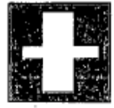
Màu sắc: | Nền biển xanh lam, ký hiệu sơn trắng
Đèn hiệu:
Ý nghĩa: | Báo “Phương tiện đang đi trên sông rộng (hoặc luồng chính) sắp đến ngã tư nơi gặp sông hẹp (hoặc luồng phụ)”
Ngã tư sông hẹp hoặc luồng phụ gặp sông rộng hoặc luồng chính (C4.13.4)
Hình dáng: | Một biển hình vuông | 
Màu sắc: | Nền biển xanh lam, ký hiệu sơn trắng
Đèn hiệu:
Ý nghĩa: | Báo “Phương tiện đang đi trên sông hẹp (hoặc luồng phụ) sắp đến ngã tư nơi gặp sông rộng (hoặc luồng chính)”
Nơi giao nhau của nhiều sông kênh (C4.13.5)
Hình dáng: | Một biển hình vuông | 
Màu sắc: | Nền biển xanh lam, ký hiệu nơi giao nhau của nhiều sông, kênh sơn trắng
Đèn hiệu:
Ý nghĩa: | Báo “Phía trước là nơi giao nhau của nhiều sông, kênh”
Báo hiệu ngã tư (C4.13.6)
Hình dáng: | Một biển hình vuông | 
Màu sắc: | Nền biển xanh lam, ký hiệu và địa danh sơn trắng
Đèn hiệu:
Ý nghĩa: | Phương tiện sắp đến ngã tư
Báo hiệu ngã ba (C4.13.7)
Hình dáng: | Một biển hình vuông | 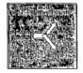
Màu sắc: | Nền biển xanh lam, ký hiệu và địa danh sơn trắng
Đèn hiệu:
Ý nghĩa: | Phương tiện sắp đến ngã ba
Báo hiệu khu vực được phép tổ chức các hoạt động thể thao hoặc giải trí (báo hiệu chung) (C4.14)
Hình dáng: | Một biển hình vuông | 
Màu sắc: | Nền biển xanh lam, chữ THỂ THAO và SPORT sơn trắng
Đèn hiệu:
Ý nghĩa: | “Báo khu vực được phép tổ chức các hoạt động thể thao hoặc giải trí”
Được phép quay trở (C4.15)
Hình dáng: | Một biển hình vuông | 
Màu sắc: | Nền biển sơn màu xanh lam, ký hiệu được phép quay trở sơn trắng
Đèn hiệu:
Ý nghĩa: | Báo “Phương tiện được phép quay trở trong phạm vi vùng nước giới hạn bởi hiệu lực của báo hiệu”
Báo công trình ngầm vượt sông (C4.16)
Hình dáng: | Một biển hình vuông | 
Màu sắc: | Nền biển sơn màu xanh lam, ký hiệu mặt cắt sông và công trình ngầm vượt sông sơn màu trắng
Đèn hiệu:
Ý nghĩa: | Báo “Tại vị trí đặt báo hiệu có công trình ngầm vượt sông. Phương tiện không được thả neo, phải thận trọng để đảm bảo an toàn cho công trình và phương tiện”
Khu vực được phép lướt ván (C4.17)
Hình dáng: | Một biển hình vuông | 
Màu sắc: | Nền biển màu xanh lam, ký hiệu lướt ván buồm sơn trắng
Đèn hiệu:
Ý nghĩa: | “Được phép lướt ván trong phạm vi vùng nước giới hạn bởi hiệu lực của báo hiệu”
Khu vực được phép lướt ván buồm (C4.18)
Hình dáng: | Một biển hình vuông | 
Màu sắc: | Nền sơn màu xanh lam, ký hiệu lướt ván buồm sơn trắng
Đèn hiệu:
Ý nghĩa: | “Được phép lướt ván buồm trong phạm vi vùng nước giới hạn bởi hiệu lực của báo hiệu”
Khu vực tàu thuyền chạy buồm được phép đi lại (C4.19)
Hình dáng: | Một biển hình vuông | 
Màu sắc: | Nền sơn màu xanh lam, ký hiệu tàu chạy buồm sơn trắng
Đèn hiệu:
Ý nghĩa: | “Tàu thuyền chạy buồm được phép đi lại trong phạm vi vùng nước giới hạn bởi hiệu lực của báo hiệu”
Khu vực cho phép tàu thể thao và giải trí đi lại với tốc độ cao (C4.20)
Hình dáng: | Một biển hình vuông | 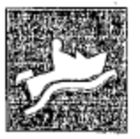
Màu sắc: | Nền sơn màu xanh lam, ký hiệu canô cao tốc sơn trắng
Đèn hiệu:
Ý nghĩa: | Báo “Khu vực cho phép đi lại với tốc độ cao trong phạm vi vùng nước giới hạn bởi hiệu lực của biển báo hiệu”
Báo có trạm điện thoại (C4.21)
Hình dáng: | Một biển hình vuông | 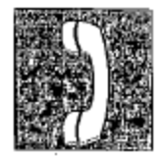
Màu sắc: | Nền biển sơn màu xanh lam, ký hiệu điện thoại sơn trắng
Đèn hiệu:
Ý nghĩa: | “Vị trí có trạm điện thoại bên bờ sông kênh”
Báo có trạm bán xăng dầu (C4.22)
Hình dáng: | Một biển hình vuông | 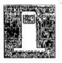
Màu sắc: | Nền biển sơn màu xanh lam, viền biển sơn trắng, biểu tượng xăng dầu sơn màu trắng
Đèn hiệu:
Ý nghĩa: | “Vị trí có trạm bán xăng dầu bên bờ sông kênh”
Báo hiệu báo tần số liên lạc để được trả lời những thông tin cần thiết cho việc chạy tàu (C4.23)
Hình dáng: | Một biển hình vuông | 
Màu sắc: | Nền biển sơn màu xanh lam, ký hiệu sóng VHF và tần số liên lạc sơn màu trắng
Đèn hiệu:
Ý nghĩa: | Báo “Khu vực phương tiện có thể nhận được các thông tin cần thiết về luồng lạch và những thông tin khác liên quan đến chạy tàu khi sử dụng kênh vô tuyến điện thoại có tần số như con số ghi trên biển báo hiệu”
2.3.5. Báo hiệu thông báo phụ (C5)
Báo hiệu triết giảm tĩnh không (C5.1)
Hình dáng: | Một biển hình vuông | 
Màu sắc: | Viền và ký hiệu triết giảm tĩnh không sơn màu vàng, nền sơn đen, chỉ số triết giảm tĩnh không sơn màu vàng
Đèn hiệu:
Ý nghĩa: | Báo “Tĩnh không thực của công trình bị giảm đi bằng con số ghi trên biển báo”
Báo tĩnh không trực tiếp (Thước nước ngược) (C5.2)
Hình dáng: | Một biển hình chữ nhật đặt theo chiều từ đáy công trình xuống dưới mặt nước | 
Màu sắc: | Sơn khoang đen - vàng - đen xen kẽ theo từng mét một, nếu biển màu đen thì chữ màu vàng và ngược lại. Số tĩnh không đánh ngược từ đáy công trình xuống mặt nước
Đèn hiệu:
Ý nghĩa: | Báo “Tĩnh không trực tiếp cho phương tiện biết qua số đọc theo mực nước”

Giới hạn phạm vi chiều dài hiệu lực của báo hiệu kể từ vị trí đặt báo hiệu (bằng con số ghi trong biển) (C5.3) | 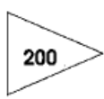
Giới hạn phạm vi hiệu lực của báo hiệu giữa hai biển báo hiệu (C5.4) | 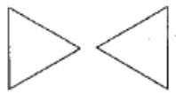
Giới hạn phạm vi hiệu lực của báo hiệu về hai phía tính từ vị trí đặt báo hiệu (C5.5) | 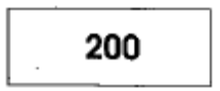
III. TỔ CHỨC THỰC HIỆN
3.1. Cục Trưởng Cục Đường thủy nội địa Việt Nam, Giám đốc Sở Giao thông vận tải chịu trách nhiệm phổ biến, hướng dẫn các đơn vị trực thuộc, các tổ chức, cá nhân hoạt động trong lĩnh vực giao thông đường thủy nội địa thi hành Quy chuẩn này.
3.2. Vụ Khoa học công nghệ chủ trì, phối hợp với Cục Đường thủy nội địa Việt Nam và các cơ quan có liên quan tổ chức kiểm tra việc thực hiện Quy chuẩn này.
3.3. Cục Đường thủy nội địa Việt Nam chịu trách nhiệm hướng dẫn việc thiết kế và lắp đặt Báo hiệu đường thủy nội địa Việt Nam.
3.4. Trong quá trình thực hiện, nếu có khó khăn, vướng mắc báo cáo về Bộ Giao thông vận tải xem xét, quyết định sửa đổi, bổ sung cho phù hợp.

PHỤ LỤC 1
TÍN HIỆU VÀ KÍCH THƯỚC CÁC BÁO HIỆU ĐƯỜNG THỦY NỘI ĐỊA
1.1. Bảng chi tiết chế độ tín hiệu:
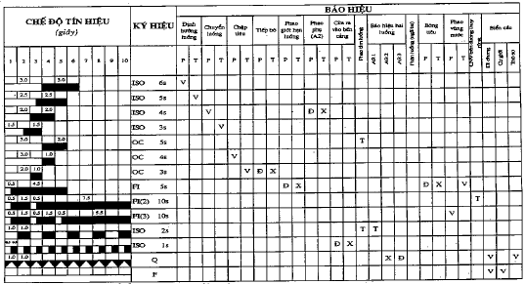
Ghi chú: Báo hiệu thông báo chỉ dẫn hoặc các báo hiệu khác có đèn sáng liên tục không thống kê vào bảng này
1.2. Kích thước cột báo hiệu và phao
1.2.1. Cột
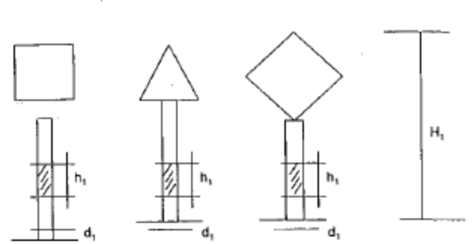
1.2.2. Phao
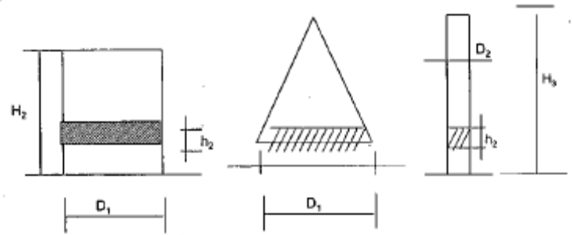
Đơn vị tính mét
STT | Các thông số | Ký hiệu | Loại kích thước
STT | Các thông số | Ký hiệu | Đặc biệt | 1 | 2 | 3
1 | Chiều cao từ mặt đất đến đỉnh cột báo hiệu (kể cả biển) | H₁ | Theo tính toán | 7,5 | 6,5 | 5,5
2 | Chiều cao phần nổi trên mặt nước của phao trụ bờ phải (chưa kể đèn và biển nếu có) | H₂ | Theo tính toán | 1,2 | 1,1 | 0,9
3 | Chiều cao phần nổi trên mặt nước của phao nhót bờ trái, của phao ống (chưa kể đèn và biển nếu có) | H₃ | Theo tính toán | 1,4 | 1,2 | 1,0
4 | Chiều cao của khoang sơn trên cột | h₁ | Theo tính toán | 0,5 | 0,4 | 0,3
5 | Chiều cao của khoang sơn trên phao | h₂ | Theo tính toán | 0,3 | 0,25 | 0,2
6 | Đường kính cột báo hiệu | d₁ | Theo tính toán | 0,15 | 0,12 | 0,12
7 | Đường kính thân phao trụ, phao nhót | D₁ | Theo tính toán | 1,2 | 1,0 | 0,8
8 | Đường kính phao ống | D₂ | Theo tính toán | 0,15 | 0,15 | 0,15
1.3. Kích thước của biển báo hiệu
Đơn vị tính: centimet
Ký hiệu | Hình dáng | Kích thước | Loại kích thước (xăngtimét)
Ký hiệu | Hình dáng | Kích thước | Đặc biệt | 1 | 2 | 3
(1) | (2) | (3) | (4) | (1) | (2) | (3)
 | Đặt trên phao
A-1.1 | Phao giới hạn mép phải của luồng  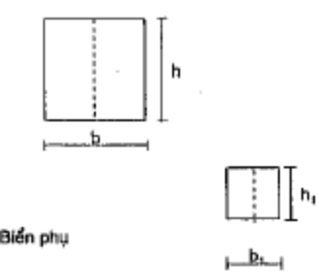 | b  h  b₁  h₁ | 120 - 180  120 - 180 | 100  100  20  20 | 90  90  20  20 | 80  80  20  20
A-1.2 | Phao giới hạn mép trái của luồng  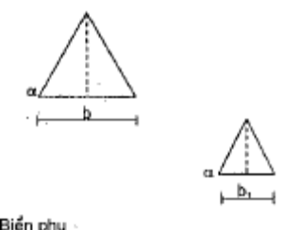 | b  α  b₁ | 130 - 180  60⁰ | 100  60⁰  25 | 90  60⁰  25 | 80  60⁰  25
A-2.1 | Giới hạn mép phải của luồng tàu sông đi cạnh luồng tàu biển  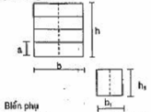 | b  h  a  b₁  h₁ | Theo tính toán | 100  100  25  20  20 | 90  90  22,5  20  20 | 80  80  20  20  20
A-2.2 | Phao giới hạn mép trái của luồng tàu sông đi cạnh luồng tàu biển  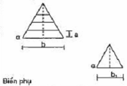 | b  α  b₁  a | Theo tính toán | 100  60⁰  25  25 | 90  60⁰  25  22,5 | 80  60⁰  25  20
 | Đặt trên bờ
A-3.1 | Báo hiệu luồng tàu đi gần bờ bên phải  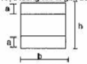 | b  h  a | Theo tính toán | 180  180  40 | 150  150  30 | 120  120  25
A-3.2 | Báo hiệu luồng tàu đi gần bờ bên trái  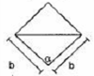 | b  α | Theo tính toán | 180  90⁰ | 150  90⁰ | 120  90⁰
A-4.1 | Báo hiệu cửa ra vào cảng đặt ở bên phải  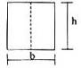 | b  h | Theo tính toán | 180  180 | 150  150 | 120  120
A-4.2 | Báo hiệu cửa ra vào cảng đặt ở bên trái  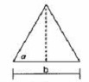 | b  α | Theo tính toán | 180  60 | 150  60 | 120  60
A-5 | Biển phao tim luồng  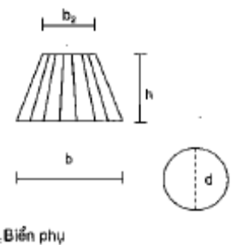 | b  h  b₂  d | Theo tính toán | 180  110  90  30 | 150  90  75  30 | 120  72  60  30
A-6.1  A-7.1 | Chuyển luồng bên bờ phải  Chập tiêu tim luồng đặt bên bờ phải  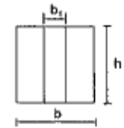 | b  h  b₁ | Theo tính toán | 180  180  40 | 150  150  30 | 120  120  24
A-6.2  A-7.2 | Chuyển luồng bên bờ trái  Chập tiêu tim luồng đặt bên bờ trái  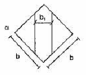 | b  b₁  α | Theo tính toán | 180  40  90⁰ | 150  30  90⁰ | 120  24  90⁰
A-8.1 | Định hướng luồng đặt bên phải  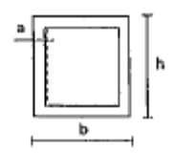 | b  h  a | Theo tính toán | 180  180  10 | 150  150  8 | 120  120  6
A-8.2 | Định hướng luồng đặt bên trái  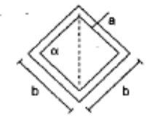 | b  a  α | Theo tính toán | 180  10  90⁰ | 150  8  90⁰ | 120  6  90⁰
A-9.1 | Báo hiệu cả hai luồng đều là luồng chính  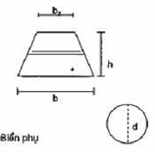 | b  h  b₂  d | Theo tính toán | 180  110  90  30 | 150  90  75  30 | 120  72  60  30
A-9.2 | Báo luồng bên phải là luồng chính  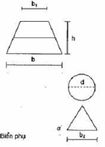 | b  h  b₁  b₂  d  α | Theo tính toán | 180  110  90  25  30  60 | 150  90  75  25  30  60 | 120  72  60  25  30  60
A-9.3 | Báo luồng bên trái là luồng chính  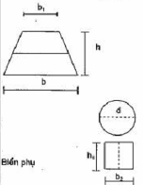 | b  h  b₁  b₂  h_{t}  d | Theo tính toán | 180  110  90  20  20  30 | 150  90  75  20  20  30 | 120  72  60  20  20  30
B-1 | Báo hiệu nơi phân luồng  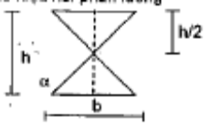 | b  h  α | Theo tính toán | 180  180  45⁰ | 150  150  45⁰ | 120  120  45⁰
B-2.1 | Báo vật chướng ngại bên bờ trái  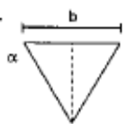 | b  α | Theo tính toán | 180  60⁰ | 150  60⁰ | 120  60⁰
B-2.2 | Báo vật chướng ngại bên bờ phải  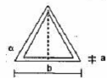 | b  α  a | Theo tính toán | 180  60⁰  10 | 150  60⁰  8 | 120  60⁰  6
 | Báo hiệu dưới nước
B-3 | Báo hiệu vật chướng ngại trên đường thủy rộng  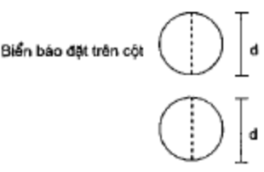 | d | Theo tính toán | 30 | 30 | 30
B-4.1 | Phao giới hạn vùng nước bên phải  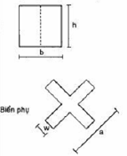 | b  h  a  w | 120-180  120-018 | 100  100  55  12 | 90  90  55  12 | 80  80  55  12
B-4.2 | Phao giới hạn vùng nước bên trái  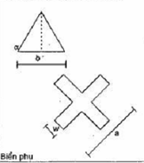 | b  α  a  w | Theo tính toán | 100  60⁰  55  12 | 90  60⁰  55  12 | 80  60⁰  55  12
 | Đặt trên công trình, trên cột
B-5.1 | Báo hiệu đánh dấu khoang thông thuyền: Cơ giới và thô sơ đi chung  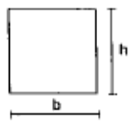 | b  h | Theo tính toán | 180  180 | 150  150 | 120  120
B-5.2 | Khoang thông thuyền: Cho cơ giới đi qua  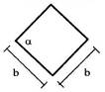 | b  α | Theo tính toán | 180  90⁰ | 150  90⁰ | 120  90⁰
B-5.3 | Khoang thông thuyền: Cho thô sơ đi qua   | D | Theo tính toán | 180 | 150 | 120
C-1.1.1(a) | Cấm đi qua (đặt dưới nước)  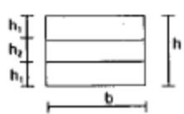 | b  h  h₁  h₂ | Theo tính toán | 200  150  50  50 | 170  130  45  40 | 140  110  40  30
C-1.1.1(b) | Được đi qua (đặt trên cột)  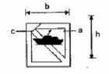 | h  b  a  c | Theo tính toán | 180  180  18  20 | 150  150  15  17 | 120  120  12  14
C-1.1.2 | Được phép đi qua  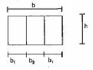 | b  h  b₁  b₂ | Theo tính toán | 200  150  70  60 | 170  130  60  50 | 140  110  50  40
C-1.1.3 | Chỉ được phép đi giữa hai biển báo  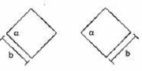 | b  α | Theo tính toán | 60  90⁰ | 50  90⁰ | 40  90⁰
TỪ C-1.3 tới C-1.19 Các báo hiệu cấm
C-1.3 | Cấm neo  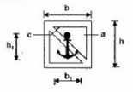 | h  b  a  c  h₁  b₁ | Theo tính toán | 180  180  18  20  100  80 | 150  150  15  17  80  60 | 120  120  12  14  70  50
C-1.4 | Cấm đỗ  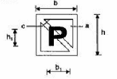 | h  b  a  c  h₁  b₁ | Theo tính toán | 180  180  18  20  100  80 | 150  150  15  17  80  60 | 120  120  12  14  70  50
C-1.5 | Cấm buộc tàu thuyền  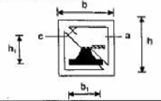 | h  b  a  c  b₁  h₁ | Theo tính toán | 180  180  18  20  100  80 | 150  150  15  17  80  60 | 120  120  12  14  70  50
C-1.6 | Hạn chế tạo sóng  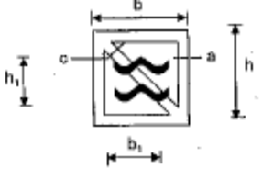 | h  b  a  c  b₁  h₁ | Theo tính toán | 180  180  18  20  100  80 | 150  150  15  17  80  60 | 120  120  12  14  70  50
C-1.7 | Cấm quay trở tàu thuyền  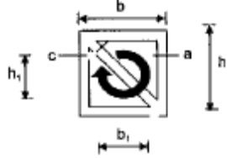 | h  b  a  c  b₁  h₁ | Theo tính toán | 180  180  18  20  100  80 | 150  150  15  17  80  60 | 120  120  12  14  70  50
C-1.8 | Cấm vượt  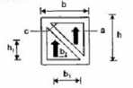 | h  b  a  c  b₁  h₁  b₂ | Theo tính toán | 180  180  18  20  60  60  20 | 150  150  15  17  50  50  17 | 120  120  12  14  40  40  14
C-1.9 | Cấm các đoàn kéo đẩy vượt nhau  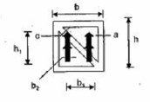 | h  h₁  b  b₁  b₂  a  c | Theo tính toán | 180  100  180  80  20  18  20 | 150  80  150  60  17  15  17 | 120  70  120  50  14  12  14
C-1.10 | Cấm phương tiện cơ giới  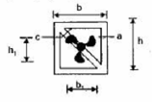 | h  h₁  b₁  a  c | Theo tính toán | 180  80  80  18  20 | 150  70  70  15  17 | 120  60  60  12  14
C-1.11 | Cấm phương tiện thô sơ  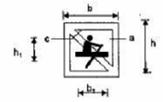 | h  h₁  b  b₁  a  c | Theo tính toán | 180  70  180  50  18  20 | 150  60  150  50  15  17 | 120  50  120  40  12  14
C-1.12 | Cấm mọi hoạt động thể thao  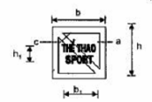 | h  h₁  b  b₁  a  c | Theo tính toán | 180  70  180  50  18  20 | 150  60  150  45  15  17 | 120  50  120  40  12  14
C-1.13 | Cấm rẽ phải  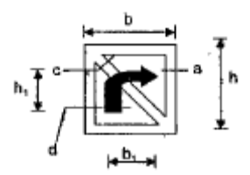 | h  h₁  b  b₁  a  c  d | Theo tính toán | 180  100  180  70  18  20  20 | 150  80  150  60  15  17  17 | 120  70  120  50  12  14  14
C-1.14 | Cấm rẽ trái  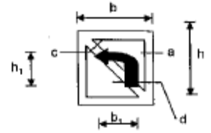 | h  h₁  b  b₁  a  c  d | Theo tính toán | 180  100  180  70  18  20  20 | 150  80  150  60  15  17  17 | 120  70  120  50  12  14  14
C-1.15 | Cấm bơi lội  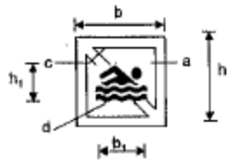 | h  h₁  b  b₁  a  c  d | Theo tính toán | 180  70  180  100  18  20  18 | 150  60  150  80  15  17  15 | 120  50  120  70  12  14  12
C-1.16 | Cấm lướt ván  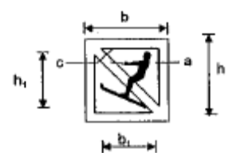 | h  h₁  b  b₁  a  c | Theo tính toán | 180  80  180  90  18  20 | 150  70  150  80  15  17 | 120  60  120  70  12  14
C-1.17 | Cấm lướt ván buồm  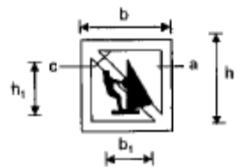 | h  h₁  b  b₁  a  c | Theo tính toán | 180  80  180  80  18  20 | 150  70  150  70  15  17 | 120  60  120  60  12  14
C-1.18 | Cấm tàu chạy buồm  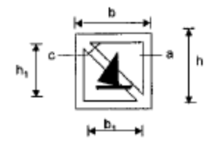 | h  h₁  b  b₁  a  c | Theo tính toán | 180  80  180  80  18  20 | 150  70  150  70  15  17 | 120  60  120  60  12  14
C-1.19 | Kết thúc khu vực cho phép tàu thể thao và tàu giải trí cỡ nhỏ chạy với tốc độ cao  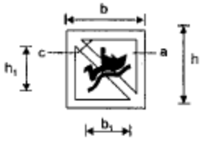 | h  h₁  b  b₁  a  c | Theo tính toán | 180  80  180  100  18  20 | 150  70  150  80  15  17 | 120  60  120  70  12  14
C-2.1 | Chiều cao tĩnh không bị hạn chế”  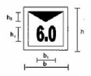 | h  h₁  h₂  b  b₁  a | Theo tính toán | 180  60  44  180  100  18 | 150  50  36  150  80  15 | 120  40  30  120  70  12
C-2.2 | Chiều sâu bị hạn chế  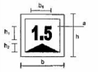 | h  h₁  h₂  b  b₁  a | Theo tính toán | 180  60  44  180  100  18 | 150  50  36  150  80  15 | 120  40  30  120  70  12
C-2.3 | Chiều rộng bị hạn chế  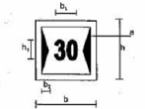 | h  h₁  b  b₁  b₂  a | Theo tính toán | 180  60  180  74  20  18 | 150  50  150  60  18  15 | 120  40  120  50  16  12
C-2.4 | Luồng tàu đi cạnh bờ  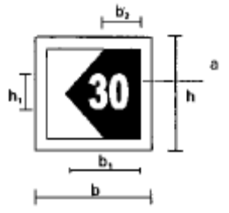 | h  h₁  b  b₁  b₂  a | Theo tính toán | 180  70  180  120  60  18 | 150  60  150  100  50  15 | 120  50  120  80  40  12
C-2.5 | Lai dắt bị hạn chế  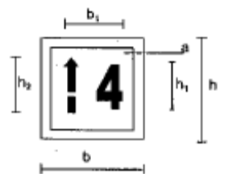 | h  h₁  h₂  b  b₁  a | Theo tính toán | 180  80  100  180  100  18 | 150  70  80  150  85  15 | 120  60  70  120  70  12
C-2.6 | Lai dắt bị hạn chế  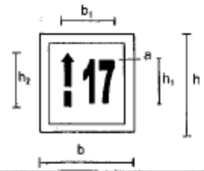 | h  h₁  h₂  b  b₁  a | Theo tính toán | 180  80  100  180  100  18 | 150  70  80  150  85  15 | 120  60  70  120  70  12
C-2.7 | Lai dắt bị hạn chế  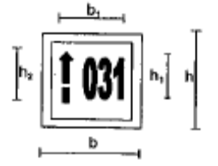 | h  h₁  h₂  b  b₁  a | Theo tính toán | 180  80  100  180  115  18 | 150  70  80  150  100  15 | 120  60  70  120  80  12
C-2.8 | Báo hiệu quy định tần số liên lạc theo khu vực  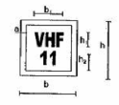 | h  h₁  h₂  b  b₁  a | Theo tính toán | 180  48  48  180  95  18 | 150  40  40  150  80  15 | 120  32  32  120  65  12
C-3.1 | Chú ý, nguy hiểm bất ngờ  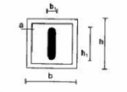 | h  h₁  b  b₁  a | Theo tính toán | 180  100  180  26  18 | 150  80  150  20  15 | 120  70  120  16  12
C-3.2 | Dừng lại  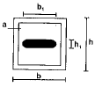 | h  b₁  b  h₁  a | Theo tính toán | 180  100  180  26  18 | 150  80  150  20  15 | 120  70  120  16  12
C-3.3 | Phát tín hiệu âm thanh  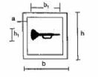 | h  b  b₁  h₁  a | Theo tính toán | 180  180  100  80  18 | 150  150  80  70  15 | 120  120  70  60  12
C-3.4 | Được phép đi ngang qua luồng về bên trái  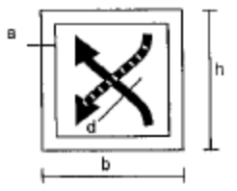 | b  h  a  d | Theo tính toán | 180  180  18  15 | 150  150  15  12 | 120  120  12  10
C-3.5 | Được phép đi ngang qua luồng về bên phải  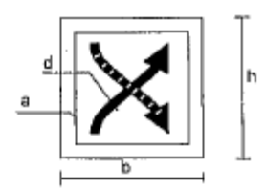 | b  h  a  d | Theo tính toán | 180  180  18  15 | 150  150  15  12 | 120  120  12  10
C-3.6 | Dòng chảy ngang lớn  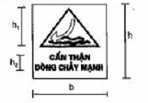 | h  b  h₁  h₂ | Theo tính toán | 180  180  70  60 | 150  150  60  50 | 120  120  50  40
C-3.7 | Hướng rẽ phải  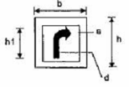 | h  h₁  b  a  d | Theo tính toán | 180  100  180  18  20 | 150  80  150  15  17 | 120  70  120  12  14
C-3.8 | Hướng rẽ trái  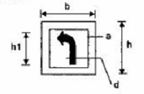 | h  h₁  b  a  d | Theo tính toán | 180  100  180  18  20 | 150  80  150  15  17 | 120  70  120  12  14
C-4.1 | "Có đường điện vượt sông"  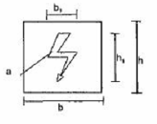 | b  b₁  h  h₁  c | Theo tính toán | 180  60  180  120  26 | 150  50  150  100  20 | 120  40  120  80  16
C-4.2 | “Được phép neo đậu”  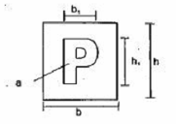 | b  b₁  h  h₁  a | Theo tính toán | 180  100  180  100  26 | 150  80  150  85  20 | 120  70  120  70  16
C-4.3 | "Chiều rộng vùng nước được phép neo đậu”  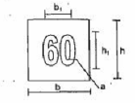 | b  b₁  h  h₁  a | Theo tính toán | 180  95  180  95  15 | 150  80  150  80  12 | 120  65  120  65  10
C-4.4 | “Số hàng tối đa tàu được phép neo đậu”  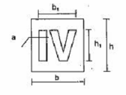 | b  b₁  h  h₁  c | Theo tính toán | 180  130  180  115  26 | 150  110  150  95  20 | 120  90  120  75  16
C-4.5 | Vị trí Đoạn/ Trạm Quản lý Đường sông  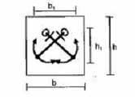 | b  b₁  h  h₁ | Theo tính toán | 180  145  180  114 | 150  120  150  95 | 120  95  120  75
C-4.6 | “Có bến đò, bến phà ngang sông”  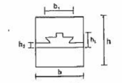 | b  b₁  h  h₁  h₂ | Theo tính toán | 180  110  180  90  40 | 150  90  150  75  30 | 120  70  120  60  24
C-4.7 | Chỉ điểm kết thúc một tình huống  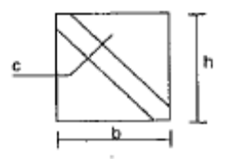 | b  h  c | Theo tính toán | 180  180  35 | 150  150  30 | 120  120  25
C-4.8 | Chỉ dẫn khu vực tiếp giáp  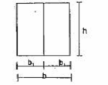 | b  h  b₁ | Theo tính toán | 180  180  90 | 150  150  75 | 120  120  60
C-4.9 | "Có Trạm kiểm tra Giao thông Đường thủy"  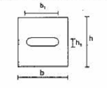 | h  b₁  b  h₁ | Theo tính toán | 180  100  180  26 | 150  80  150  20 | 120  70  120  16
C-4.10 | Báo hiệu: Cống và Âu thuyền  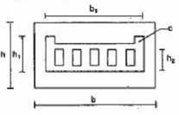 | h  h₁  h₂  b  b₁  c | Theo tính toán | 145  78  36  200  164  15 | 116  63  29  160  131  12 | 80  43  20  110  90  8
C-4.11 | Báo hiệu cây số đường thủy nội địa  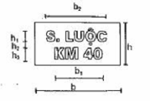 | h  h₁  h₂  h₃  b  b₁  b₂ | Theo tính toán | 100  26  14  26  200  101  143 | 80  21  11  21  170  86  121 | 70  18  10  18  140  78  100
C-4.12 | Báo hiệu báo lý trình sông kênh  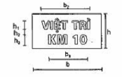 | h  h₁  h₂  h₃  b  b₁  b₂ | Theo tính toán | 100  26  14  26  200  101  143 | 80  21  11  21  170  86  121 | 70  18  10  18  140  78  100
C-4.13.1 | Biển chỉ dẫn ngã ba, ngã tư hay nơi có nhiều sông hay luồng giao nhau  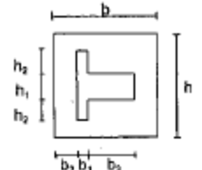 | h  h₁  h₂  b  b₁  b₂  b₃ | Theo tính toán | 180  52  59  180  26  60  89 | 150  40  50  150  20  50  75 | 120  32  39  120  16  40  59
C-4.13.2 | Ngã ba sông rộng hoặc luồng chính gặp sông hẹp hoặc luồng phụ  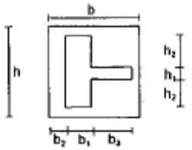 | h  h₁  h₂  b  b₁  b₂  b₃ | Theo tính toán | 180  26  72  180  52  60  63 | 150  20  60  150  40  50  55 | 120  16  47  120  32  40  43
C-4.13.3 | Ngã tư sông rộng hoặc luồng chính gặp sông hẹp hoặc luồng phụ  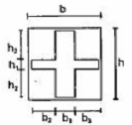 | h  h₁  h₂  b  b₁  b₂ | Theo tính toán | 180  26  72  180  52  59 | 150  20  60  150  40  50 | 120  16  47  120  32  39
C-4.13.4 | Ngã tư sông hẹp hoặc luồng phụ gặp sông rộng hoặc luồng chính  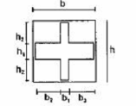 | h  h₁  h₂  b  b₁  b₂ | Theo tính toán | 180  52  59  180  26  72 | 150  40  50  150  20  60 | 120  32  39  120  16  47
C-4.13.5 | Nơi giao nhau của nhiều sông kênh  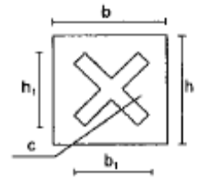 | h  h₁  b  b₁  c | Theo tính toán | 180  120  180  120  26 | 150  100  150  100  20 | 120  80  120  80  16
C-4.14 | Báo hiệu "Khu vực được phép tổ chức hoạt động thể thao hoặc giải trí" (báo hiệu chung)  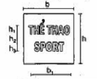 | h  h₁  h₂  h₃  b  b₁ | Theo tính toán | 180  35  30  35  180  70 | 150  30  25  30  150  60 | 120  25  20  25  120  50
C-4.15 | Được phép quay trở  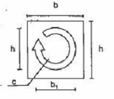 | h  h₁  b  b₁  c | Theo tính toán | 180  120  180  120  26 | 150  100  150  100  20 | 120  80  120  80  16
C-4.16 | Báo công trình ngầm vượt sông  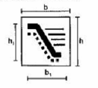 | h  h₁  b  b₁ | Theo tính toán | 180  100  180  100 | 150  80  150  80 | 120  60  120  60
C-4.17 | Khu được phép lướt ván  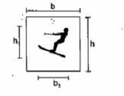 | h  h₁  b  b₁ | Theo tính toán | 180  80  180  90 | 150  70  150  80 | 120  60  120  70
C-4.18 | Khu được phép lướt ván buồm  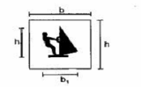 | h  h₁  b  b₁ | Theo tính toán | 180  80  180  80 | 150  70  150  70 | 120  60  120  60
C-4.19 | Tàu thuyền chạy buồm được phép đi lại  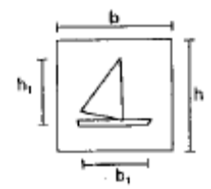 | h  h₁  b  b₁ | Theo tính toán | 180  80  180  80 | 150  70  150  70 | 120  60  120  60
C-4.20 | Tàu thể thao và giải trí cỡ nhỏ được phép đi lại với tốc độ cao  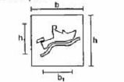 | h  h₁  b  b₁ | Theo tính toán | 180  80  180  140 | 150  70  150  117 | 120  60  120  94
C-4.21 | Khu vực có trạm điện thoại  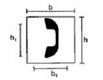 | h  h₁  b  b₁ | Theo tính toán | 180  130  180  130 | 150  110  150  110 | 120  90  120  90
C-4.22 | Báo khu vực có trạm xăng dầu  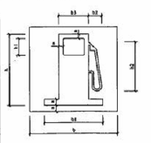 | b  b₁  b₂  b₃  a  h  h₁  h₂ | Theo tính toán | 180  140  40  80  18  144  50  120 | 150  120  34  68  15  120  42  100 | 120  90  30  45  12  96  28  80
C-4.23 | Báo lần số liên lạc để được trả lời những thông tin cần thiết cho việc tàu chạy  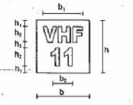 | h  h₁  h₂  h₃  b  b₁  b₂ | Theo tính toán | 180  22  58  20  180  137  72 | 150  18  48  18  150  114  60 | 120  14  38  16  120  91  48
C-5.1 | Báo triết giảm tĩnh không  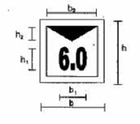 | h  h₁  h₂  b  b₁  b₂ | Theo tính toán | 180  60  44  180  100  144 | 150  50  36  150  80  120 | 120  40  30  120  70  96
C-5.2 | Báo tĩnh không trực tiếp  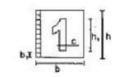 | h  h₁  h₂  b  b₁  c | Theo tính toán | 100  40  10  100  15  10 | 100  40  10  100  15  10 | 100  40  10  100  15  10
C-5.3 | Giới hạn phạm vi chiều dài hiệu lực của báo hiệu kể từ vị trí đặt báo hiệu (bằng con số ghi trong biển)  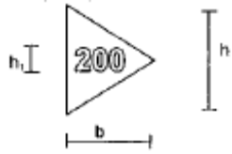 | h  h₁  b | Theo tính toán | 180  60  180 | 150  50  80 | 120  40  70
C-5.4 | Giới hạn phạm vi hiệu lực của báo hiệu giữa hai biển báo hiệu  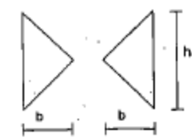 | h  b | Theo tính toán | 180  100 | 150  80 | 120  70
C-5.5 | Giới hạn phạm vi hiệu lực của báo hiệu về hai phía tính từ vị trí đặt báo hiệu  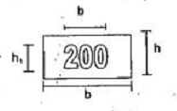 | h  h₁  b  b₁ | Theo tính toán | 60  40  180  100 | 50  30  150  80 | 40  25  120  70

MỤC LỤC
Lời nói đầu
I. QUY ĐỊNH CHUNG
1.1. Phạm vi điều chỉnh
1.2. Đối tượng áp dụng
1.3. Giải thích từ ngữ
1.4. Quy định bờ phải, bờ trái hay phía phải, phía trái của luồng tàu chạy
1.5. Phân loại báo hiệu
1.6. Biển báo hiệu và màu sắc báo hiệu
1.7. Biển phụ dùng trên phao, biển phụ dùng cho báo hiệu thông báo chỉ dẫn, cờ
1.8. Vật mang biển báo hiệu
1.9. Ánh sáng ban đêm của đèn hiệu
1.10. Cách đánh số
1.11. Kích thước
1.12. Báo hiệu thông báo không có đèn, tuyến báo hiệu sử dụng đèn dầu
1.13. Các trường hợp đặc biệt khác
II. QUY ĐỊNH KỸ THUẬT
2.1. Báo hiệu chỉ giới hạn, vị trí của luồng tàu chạy (A)
2.1.1. Phao chỉ vị trí giới hạn của luồng tàu chạy (A1)
2.1.2. Phao chỉ vị trí giới hạn của luồng tàu sông đi cạnh luồng tàu biển (A2)
2.1.3. Báo hiệu luồng tàu đi gần bờ (A3)
2.1.4. Báo hiệu cửa luồng ra vào cảng, bến (A4)
2.1.5. Phao tim luồng (A5)
2.1.6. Báo hiệu chuyển hướng luồng (A6)
2.1.7. Chập tiêu tim luồng (A7)
2.1.8. Báo hiệu định hướng luồng (A8)
2.1.9. Báo hiệu hai luồng (đặt dưới nước) (A9)
2.2. Báo hiệu vị trí nguy hiểm hay vật chướng ngại trên luồng (B)
2.2.1. Báo hiệu nơi phân luồng, ngã ba (đặt trên bờ) (B1)
2.2.2. Báo vật chướng ngại hoặc vị trí nguy hiểm trên luồng (B2)
2.2.3. Báo hiệu vật chướng ngại đơn lẻ trên đường thủy rộng (B3)
2.2.4. Phao giới hạn vùng bước (B4)
2.2.5. Báo hiệu đánh dấu khoang thông thuyền của công trình vượt sông trên không (B5)
2.3. Báo hiệu thông báo chỉ dẫn (C)
2.3.1. Báo hiệu thông báo cấm (C1)
2.3.2. Báo hiệu thông báo sự hạn chế (C2)
2.3.3. Báo hiệu chỉ dẫn (C3)
2.3.4. Báo hiệu thông báo (C4)
2.3.5. Báo hiệu thông báo phụ (C5)
III. TỔ CHỨC THỰC HIỆN
Phụ lục 1. Tín hiệu và kích thước các báo hiệu đường thủy nội địa

